bike4africa.de – 7. Reisebericht: Südafrika – Mosambik - Swasiland - Lesotho

Da der Bild-Import nicht funktioniert hier der Link zu meiner Dropbox-Seite: https://www.dropbox.com/sh/muc7zgl8awfvhuq/ViGtZ3QHsH
Dort habe ich unter den entsprechenden Ländern jeweils ein Unterverzeichnis angelegt!
Den 7. Newsletter habe ich zusammenfassend unter „Südafrika“ abgelegt!
An dieser Stelle darf ich nochmals darauf hinweisen, dass ich eine Spendenfahrt durchführe und dass die Hauptintention darin besteht, Gelder für das Hilfsprojekt “all4africa.de“ einzufahren. Es ist damit so einfach, den Menschen hier in Afrika zu helfen!
Empfänger: all4africa e.V.
Stichwort: Spendenfahrt
Konto-Nr: 5701872
BLZ: 79069165 (Genobank Rhön-Grabfeld)

Südafrika:
Südafrika ist ein ethnisch sehr gemischtes Land, in dem Menschen aller Hautfarben leben und das aufgrund dieser Vielfalt oft als „Regenbogennation“ bezeichnet wird (was sich ja auch in der Nationalflagge widerspiegelt).
Da die verschiedenen Bevölkerungsgruppen aber nicht immer konfliktfrei nebeneinander lebten, belasteten vielschichtige Probleme und Unruhen das Verhältnis zwischen der nichteuropäischen Mehrheitsbevölkerung und den europäischstämmigen (weißen) Einwanderen sowie ihren im Lande geborenen Nachfahren mit gravierenden Auswirkungen auf die Geschichte und Politik des Landes.
Geographie / Klima:
Die Küste Südafrikas erstreckt sich über 2.500 km am kalten Atlantik im Westen und den warmen Gewässern des Indischen Ozeans. Am Kap Agulhas, der Südspitze des Kontinents, treffen sich Atlantik und Indischer Ozean, westlich davon liegt das Kap der Guten Hoffnung
Die Fläche ist ca. 3,5-fache Deutschlands. Die Drakensberge durchziehen das Land vom Nordosten bis in die Enklave Lesotho im Südosten, wo sie mit dem Thabana Ntlenyana ihren höchsten Punkt (3482 m) erreichen.
Mountainbike-technisch ist Südafrika ein einziger Traum, wobei man allerdings bzgl. der allgemeinen Befahrbarkeit Abstriche hinnehmen muss, da viele herrliche Wege eingezäunt und privat sind. Für meine Art und Weise von Reisen war es allerdings perfekt.
Bedingt durch seine Größe, Meeresströmungen und der Höhenlage, variiert das Klima zwischen den verschiedenen Teilen des Landes. An der Ostküste fließt der aus dem Indischen Ozean kommende warme Agulhasstrom, der warme und wasserreiche Luft aufsteigen lässt. Die entstehenden Wolken regnen sich im Bereich der Ostküste Südafrikas aus. In Richtung des Landesinnern nehmen die Niederschlagsmengen jedoch schnell ab. An der Westküste hingegen fließt der kalte, aus antarktischen Gewässern gespeiste Benguelastrom. Zusammen mit den wechselnden Luftdruckverhältnissen führt er an der Westküste zur Wüstenbildung, da diesen Küstengebieten die Feuchtigkeit entzogen wird.
Flora und Fauna:
Südafrika beheimatet mehr als 20.000 verschiedene Pflanzen (größtenteils Blütenpflanzen), die das Gebiet zu einem der ökologisch vielfältigsten Flecken der Erde machen. Leider wurden die einheimischen Baumarten größtenteils abgeholzt und die Monoanbauflächen der importierten Baumarten wie Eukalyptus und Kiefer werden zunehmend zu einem Problem von Waldbränden, sinkenden Grundwasserspiegeln und Bodenerosion.
In Südafrika sind mehr als 300 Säugetierarten, mehr als 500 Vogelarten, mehr als 100 Reptilienarten sowie zahlreiche Insektenspezies zu Hause. Das Land ist Heimat sehr vieler Großtierarten, darunter die afrikanischen „Big Five“: Löwe, Leopard, Büffel, Elefant und Nashorn. Die artenreiche Tierwelt kann in Hunderten kleiner Wildschutzgebieten und den großen Nationalparks beobachtet werden, von denen der weltbekannte Kruger-Nationalpark der größte ist.
Geschichte:
Die offizielle Geschichtsschreibung beginnt im Jahre 1652, als mit der Niederländischen Ostindien-Kompanie am Kap der Guten Hoffnung eine Versorgungsstation für die Schiffsfahrten nach Asien errichtete. Die Niederländer holten im Laufe der Zeit viele Sklaven aus Indonesien, Madagaskar und Indien ins Land, die aufgrund von Vermischungen mit den Weißen heute die sog. Coloureds verkörpern.
Als die Briten 1806 das Land eroberten und 1833 die Sklaverei abschafften , blieb den Sklaverei angewiesenen Buren nichts anderes übrig, als sich im sog „Großen Treck“ weiter ins Land zurückzuziehen. 1910 wurden die Buren endgültig von den Briten besiegt, bekamen aber weitgehende Rechte zugestanden.
Die National Party, Partei der meist niederländischstämmigen Buren, führte nach ihrem Wahlsieg im Jahr 1948 das weltweit geächtete System der Apartheid ein, das jedoch schon vorher unter den sowohl britisch als auch burisch orientierten Staatsregierungen seinen Anfang genommen hatte
Die Apartheid war ein bedeutender Konfliktpunkt während der zweiten Hälfte des 20. Jahrhunderts. Auf Drängen der afrikanischen und asiatischen Mitgliedsstaaten musste Südafrika das Commonwealth verlassen (1961) und wurde erst 1994 wiederaufgenommen. Weiterhin wuchs der Unmut der unterdrückten Bevölkerungsschichten und erreichte einen Höhepunkt im Jahr 1976, als Sicherheitskräfte beim Aufstand in Soweto gegen eine Schülerdemonstration vorgingen und wobei 176 schwarze Schüler und Studenten starben. In den 1980er-Jahren wurde Südafrika verstärkt mit politischen und wirtschaftlichen Sanktionen belegt, um ein Einlenken in seiner Rassenpolitik zu bewirken.
Die Wende in der Politik begann 1990. Sie war eine Folge des jahrelangen Kampfes der benachteiligten Bevölkerungsmehrheit unter politischen Führern wie Nelson Mandela und dem damaligen Präsidenten Frederick Willem de Klerk. Die Parlamentswahlen von 1994 brachten erstmals ein gleiches Wahlrecht für alle Bürger und veränderten das politische Leben im Land grundlegend
Zur Bevölkerung und wirtschaftlichen Lage:
Die Wirtschaft des Landes ist die bedeutendste und weitestentwickelte auf dem gesamten afrikanischen Kontinent.
Die Staatsverschuldung lag 2012 bei 43,3 % des BIP, die Inflationsrate sechs Prozent, die Arbeitslosenquote ist mit offiziell 24 % sehr hoch. Zudem gehen von 41 Millionen Einwohnern nur 13,6 Millionen einer Arbeit nach, rund 13 Millionen sind Sozialhilfeempfänger. Die Gini-Koeffizienten als Maß für das Ungleichgewicht bei Einkommen und Konsum gehören jeweils zu den höchsten weltweit.
Die wirtschaftliche Benachteiligung der nicht-weißen Bevölkerung konnte nach dem Ende der Apartheid nicht grundlegend beseitigt werden. Zwischen 1994 und 2004 stieg die Arbeitslosigkeit bei Schwarzen von 36 % auf 47 %. Deren Durchschnittseinkommen sank sogar real um 19 %, das der Weißen stieg hingegen um 15 %.
Um die wirtschaftliche Benachteiligung der schwarzen Bevölkerung zu beenden, versucht die ANC-geführte Regierung im Rahmen des „Black Economic Empowerment“-Programms, Stellen in der Verwaltung und den großen Industriekonzernen vermehrt mit schwarzen Bewerbern zu besetzen; Vertreter der weißen Bevölkerung kritisieren an dieser südafrikanischen Variante der „affirmative action“, dass die Leistung nicht mehr im Vordergrund stehe. Viele Fachkräfte, insbesondere Ärzte und Ingenieure, reagieren mit Auswanderung, vor allem nach Australien, Kanada und in die USA.

Aus meinem Tagebuch (Exzerpte!):

Freitag, 06.12.13
Und weiter ging das Gedemmele auf dem Highway, denn ich wollte unbedingt noch über die Grenze nach Südafrika kommen. Der Grenzübergang „Beitbridge“ war echt schon eine riesen Hausnummer, mit der größte, den ich je gesehen hatte und das Gewusele an Menschen in beide Richtungen unüberschaubar.
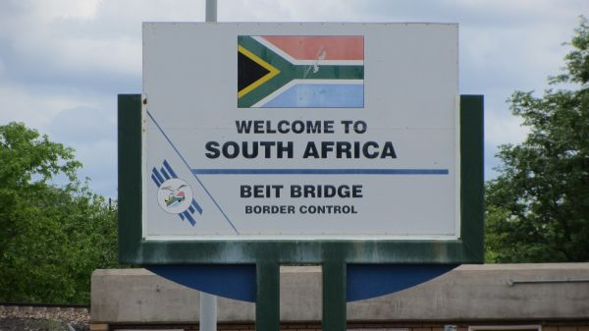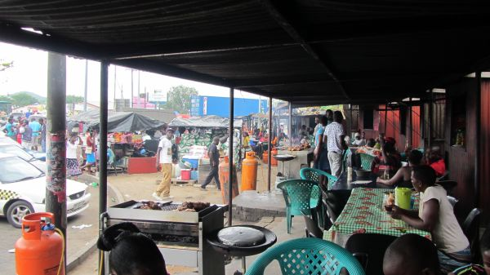
Es war nicht zu übersehen: Südafrika war ne andere Liga. Ordentliche Straßen und es ging, zumindest ein wenig, geordneter zu. Allerdings verhießen die Warnschilder mit „Attention: High Crime Area“ auch nicht Gutes. Überhaupt sind die Grenzübergänge die Stellen, die mir auf meinen Reisen am wenigsten zugesagt hatten und wenn möglich versuchte ich, möglichst schnell weiter zu kommen. Die nächstgrößere Stadt war „Louis Trichardt“.
Die Unterkunft war eigentlich ganz passend, wenn nicht wieder einmal schreiende Weiber die Nachtruhe ordentlich gestört hätten.

Samstag, 07.12.13
Es gab einiges zu erledigen! Herda bekam ein neues, kleines Kettenblatt und Schaltzug (ich hatte glücklicherweise einen Top-Bikeladen gefunden), lokale SIM-Karte und natürlich Proviant.
Viel zu spät kam ich los und es war bereits nach 15:00 Uhr als ich in die dirt-gravel-road einfuhr. Obwohl ich ordentlich Gas gab, waren die 63 km in schwerem Berggelände so nicht machbar. Eigentlich war das Unterfangen ganz schön Greenhorn-mäßig. Die Locals waren bei weitem nicht mehr so nett, wie ich es von den anderen Ländern her gekannt hatte. Auch gab hier im „nowhere“ keine Unterkünfte. Es war schon ordentlich dunkel als ich mich dazu endschloss, bei einer Polizei-Station nach Unterkunft zu fragen. Ein paar nette muslimische Exil-Inder kamen mir dazwischen und man lud mich ein, bei ihnen zu übernachten. Ich bekam sogar ein eigenes Bett, während sich fünf Brüder drei Betten teilen mussten. Aus der benachbarten Trinkhalle hämmerte in voller Lautstärke die Musik rüber. Die Situation war mir absolut nicht geheuer. Überall Betrunkene und die Art von Schwarzen waren absolut darauf aus, mit mir Freundschaft zu schließen. Nun, ich brauchte aber noch was zu essen und so bedurfte es einem Begleitschutz in Form meiner muslimischen Freunde. Also, rüber in die Trinkhalle, schnell was kaufen und wieder umgehend zurück und sich dem Hofzaun verbarrikadieren. Ohne Ohrenstöpsel wäre wieder einmal nicht an Schlaf zu denken gewesen.
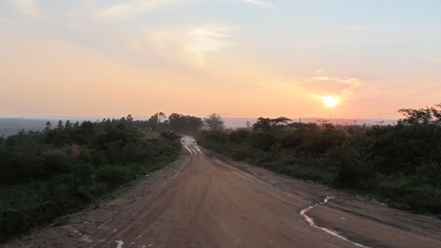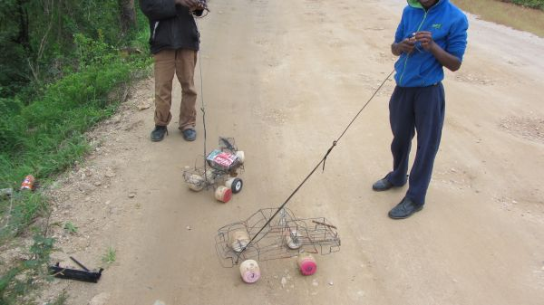

Sonntag, 08.12.13
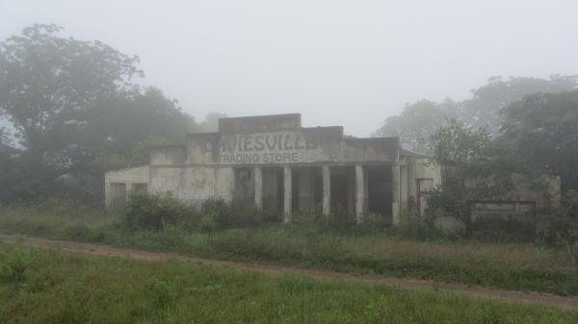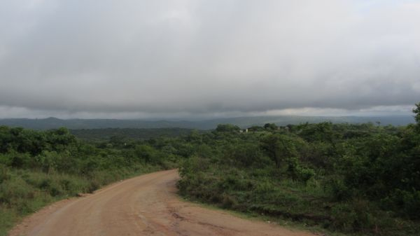
Nieselregen, Nebel und Schlammpiste. Herz, was willst Du mehr. Die zwanzig Km ohne Frühstück bis „Soekmakaar“ zogen sich ordentlich, zumal ich noch einiges an Höhenmetern machen musste. Aber schließlich spuckte mich die Schlammpiste wieder aus und ich fand sogar ein nettes Café (oder so ähnlich!). Wow, dann ging es aber auf eine wirklich genial ausgebaute Teerstraße weiter bis „Tzaneen“, einem absoluten Nobelort. Hier fehlte es an nichts mit der Ausnahme von Unterkünften, die in meinem Reisebudget lagen. Irgendwie brachte ich es organisatorisch einfach nicht mehr auf die Reihe. Entweder war ich einfach zu fertig, auf alle Fälle war ich etwas orientierungslos. Das mussten wohl auch ein nette junge Weiße festgestellt haben, denn sie fragten mich, ob bei mir alles klar wäre (ist schon komisch, wenn man gefragt wird, ob man noch richtig rund läuft!). Einer davon war der Neffe eines Nobel-Lodge-Besitzers. Er bot mir an, bei ihm zu übernachten und wir hatten zusammen mit zwei weiteren Freunden noch viel Spaß beim nächtlichen Feiern. Insbesondere suchten wir nachts noch einen Wasserfall im Busch auf. Wir saßen gemütlich auf einem Felsen bei einem Bierchen zusammen, als ich bemerkte, dass sich irgendetwas an meinem linken Bein bewegte. Ich dachte, es wäre ein Frosch und wollte ihn wegkicken, bis die anderen aufschraken: es war eine Schlange! Habe gar nicht gewusst, dass ich auch so schnell sein konnte. Gott sei war nichts passiert und wir konnten den Schock mit Bier ausgleichen. Bis spät in die Nacht saßen wir beisammen und blödelten rum. Klasse Jungs!
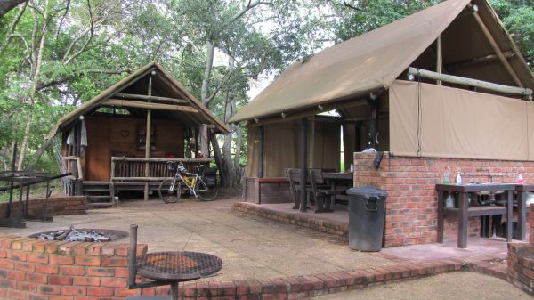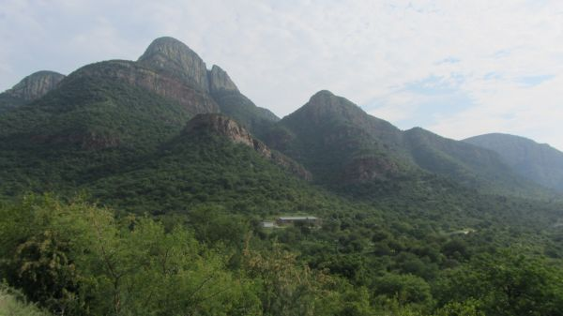

Montag, 09.12.13
So schön wie Nacht auch war, sie war kurz. Ich nutzte die Zeit in der Lodge erst einmal mit Tagebuch schreiben, denn ich war ganz schön nachlässig geworden. Bei etlichen Tassen Kaffee lies ich meinen alten Dieselmotor wieder warmlaufen.
Erst gegen 10:00 Uhr ging’s auf Strecke, dafür aber ordentlich. Ich wollte es unbedingt noch bis in die Drakensberge schaffen. Anfänglich war die Strecke super zu fahren und der Verkehr auch kaum zu spüren. Ab 15:00 Uhr ging’s dann aber zur Sache: noch einmal knapp 1.000 Hm. Ich fand aber meinen Rhythmus und das bergauf strampeln machte (wieder einmal) richtig Spaß. Es war schon fast dunkel als ich bei den „Echo Caves“ ankam. Unterkunft: tote Hose. Also: nächstes Auto anhalten und fragen!
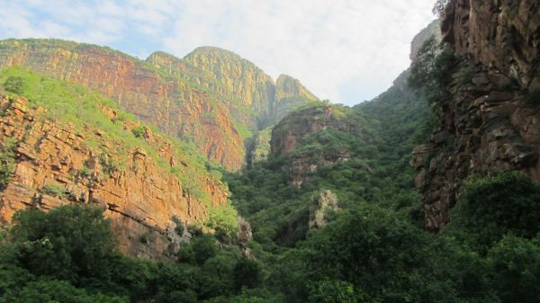.. 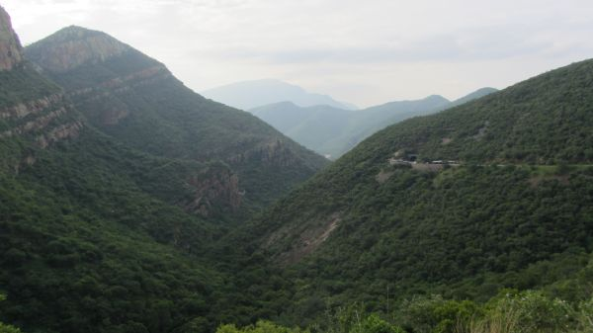
Wie so oft hatte ich Dusel. Ein Pickup hielt an und ich fragte den netten Fahrer, ob’s hier etwas gäbe. „No, this is black man‘s land“. Wie auch immer: wir waren uns auf Anhieb sympathisch Ralph lud mich zu sich nach Hause ein. Er war schwarz wie die Nacht, der dunkelste Afrikaner, den ich je getroffen hatte (22 Jahre im Bergwerk haben wohl doch ihre Spuren hinterlassen). Er kümmerte sich rührend um mich und ich bekam sogar ein Bad eingelassen. O.k., die Wanne war scheinbar seit Jahren nicht mehr benutzt worden und die Wasserhöhe betrug fünf Zentimeter, aber für die Grobreinigung allemal ausreichend. Wir saßen noch lange zusammen und ich durfte die Unterhaltung mit einem höchst intelligenten schwarzen Mann mit viel Erfahrung genießen.

Dienstag, 10.12.13
Entlang des Höhenzuges der Drakensberge genoß ich die herrliche, leider etwas wolkenverhangene Aussicht in den „Blyde River Canyon“. Das Vorhaben, hier Whitewater-Rafting machen zu können, konnte ich mir abschminken. Erstens war weit und breit nichts ausgeschrieben, noch hätte der Wasserstand des Flusses das hergegeben. Naja, Biken und Berge ist ja auch nicht so schlecht.
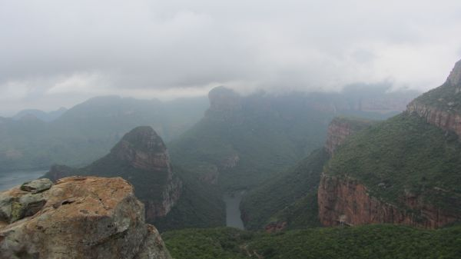.. 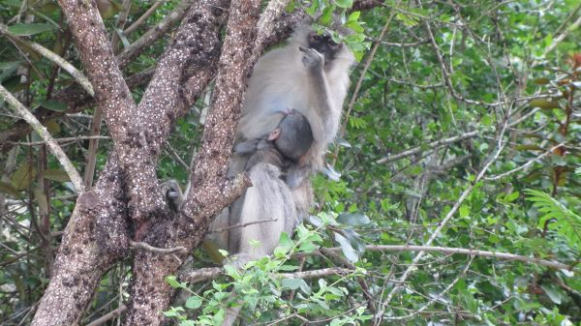
Gegen Mittag begann es zu regnen und ich war froh, dass ich es einigermaßen trocken bis „Graskop“ geschafft hatte. In einer Backpacker-Lodge nistete ich mich ein und den Rest dieses verregneten Tages war ich mit versenden meines Simbabwe-Newsletter beschäftigt. Faul rumhängen ist ja auch mal nicht so schlecht.
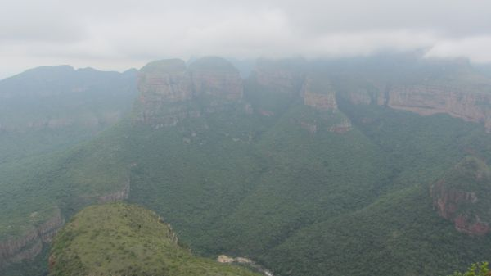.. 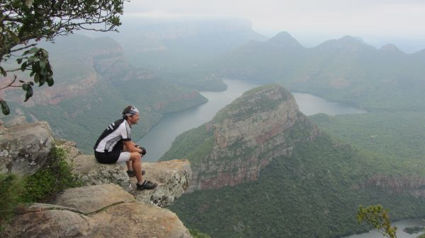

Mittwoch, 11.12.13
Mist, es regnete immer noch. Und das bei meiner bescheidenen wasserfesten Ausrüstung! Es half alles nichts, ich musste los. Also, ab in den Supermarkt, Müllbeutel besorgen und als Vogelscheuche losfahren. Die Sicht war im Nieselregen eigentlich gleich null, aber irgendwie habe ich mich dann doch die Straße entlang getastet. Je tiefer ich kam, umso besser wurde die Sicht. Die ganzen südlichen Drakensberge waren ein einziges Waldgebiet, aber anders als in Simbabwe wurde hier auch wieder ordentlich aufgeforstet. Balsam für die Seele!
Bis zum „Phabeni-Gate“ des Krüger-Nationalparks war es eigentlich ein leichtes Ding. Dann musste ich wieder umdisponieren, denn mit dem Bike durfte ich natürlich nicht in den Park fahren. Nach einer halben Stunde hatte ich Glück und ich wurde bis „Skukuza“ mitgenommen. Wow, was für ein Luxus hier im Park. Völlig abgefahren (sogar ein Golfplatz!)! Selbst der Etosha-Park in Namibia oder der Serengeti-Park in Tansania wurden getoppt.
Es wurde noch recht lustig, denn ein LKW des „Rollenden Hotels“ aus Passau war ebenfalls anwesend und Marin, der Fahrer des Gespannes, lud mich zum Abendessen ein. Er war selbst ein alter Radreisender, der schon mit seinem Bike bis nach Singapur gefahren war. Logisch, da gab es natürlich einiges auszutauschen.
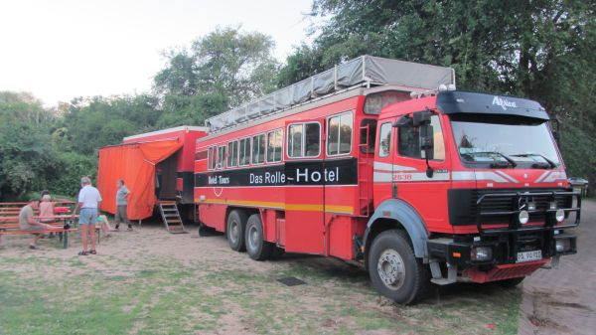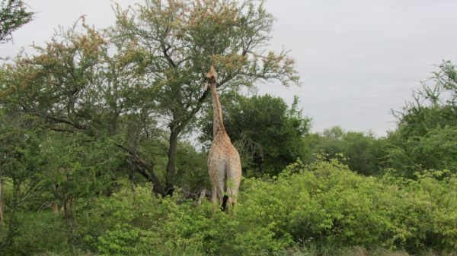

Donnerstag, 12.12.13
Es sollte wieder ein Hammer-Tag werden. Um 04:00 Uhr ging’s raus aus meinem Verschlag, denn ich wollte mit AK und Sarah, einem Paar mit indischem Migrations-Hintergrund, von „Skukuza“ zur „Crocodile Bridge“ am südöstlichsten Ausgang des Parks fahren. Ratzfatz war die Herda im Jeep und die nächsten fünf Stunden vergingen wie im Flug. Bis auf Leoparden bekamen wir alle „big 5“ (Elefant, Löwe, Büffel, Nasshorn) zu sehen. Allerdings sei an dieser Stelle erwähnt, dass in diesem Jahr bereits 900 Nasshörner auf der mosambikanischen Seite im Auftrag von Chinesen gewildert wurden und deshalb nun die bisher offene Grenze wieder mittels eines Zaunes abgesperrt werden soll. Pro Kg Nasshorn werden 1 Mio. Dollar gezahlt, wovon die Wilderer selbst natürlich nur einen Bruchteil sehen.
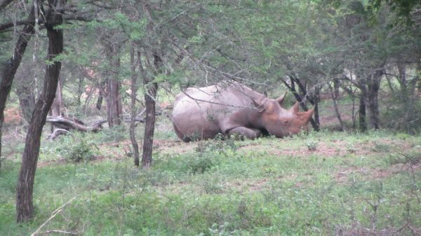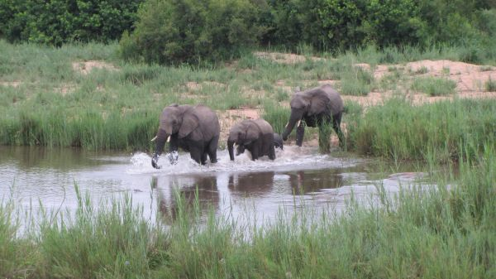
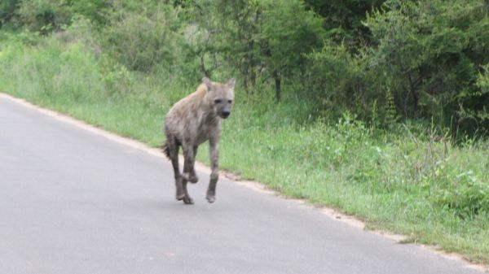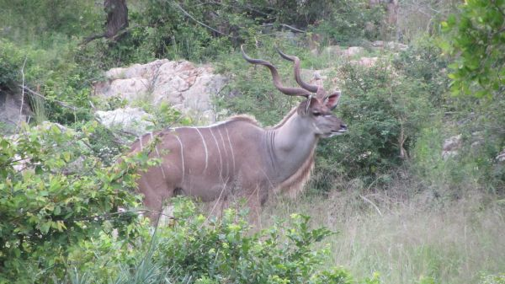
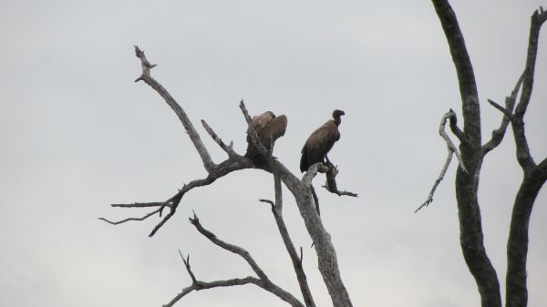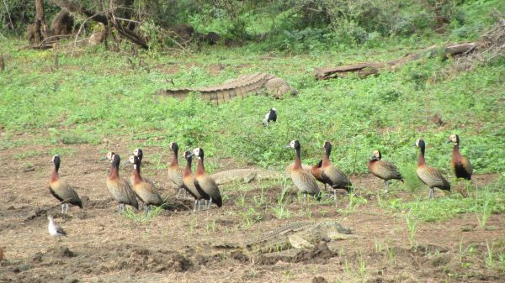
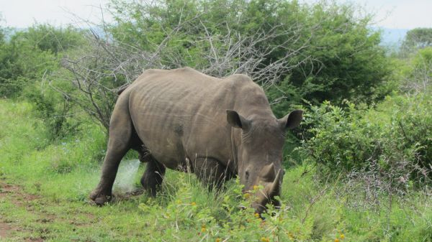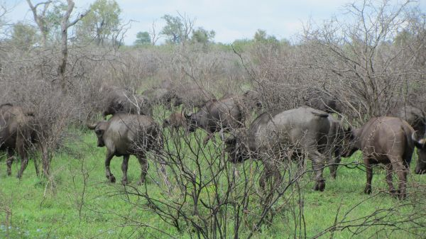
Kurz nach 11 Uhr verließ ich den Park und radelte erst einmal in den nächsten Ort, um mir dort in aller Ruhe erst einmal einen Plan zu machen, wie es weiter gehen sollte. Ich war mir extrem unsicher: sollte ich überhaupt nach Mosambik reinfahren? Je weiter ich meine Südafrika-Karte auffaltete, umso mehr wurde mir klar, dass ich ein noch unheimlich mächtiges Stück vor mir hatte. Andererseits hatte ich ja bereits ein Visum. Hmh, ach was, Mosambik wird wenigstens für ein paar Tage probiert und ein wenig Hardcore kann ja auch nicht schaden! So hat er gesprochen und dann ging’s los. 12 km bis zur Grenze, das übliche Gewusel und schwubdiwub, war ich auf der Verbindungstraße nach Maputo. Eigentlich war es ein langweiliges Gedemele und so wollte ich meine Zeit nicht verbringen. Also, Daumen raus und fünf Minuten später befand ich mich zwischen Kondomen, Süßigkeiten und Brot im Kofferraum eines Pickups. Bis kurz vor Maputo wurde ich mitgenommen und es blieben mir immer noch sage und schreibe 40 Km um von einem Ende der Stadt zum anderen zu kommen. Hammerhart, was sich so am Straßenrand abspielte: für unsere Verhältnisse Chaos pur, aber irgendwie hatte alles seine – für mich nicht ganz nachvollziehbare Ordnung. Allein dafür hatte sich Mosambik schon gelohnt.
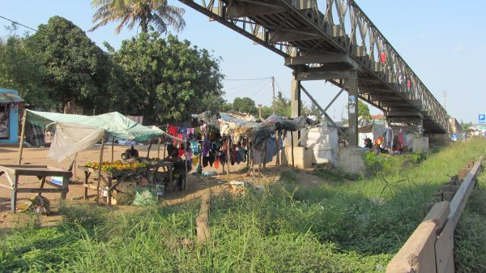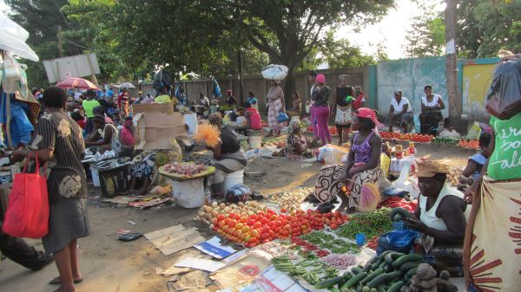
Es war kurz vor Sonnenuntergang, als ich vor der Entscheidung stand, mein Zelt am Straßenrand aufzubauen (mit einem äußerst unguten Gefühl) oder zu versuchen bis „Xai-Xai“ weiterzukommen. Nun, die Entscheidung wurde mir abgenommen, da ein junger Kerl anhielt und mich fragte ob ich mit wolle. Und so ging es noch 250 km weiter und mir fielen schon nach kurzer Zeit im LKW die Augen zu. Nachts und mitten in Xai-Xai stieg ich aus. Ich hatte keinen Plan, wo ich schlafen sollte. Aber auch dieses Mal hatte ich Dusel. Nach fünf Minuten hatte ich eine Privat-Unterkunft. Es sollte sich allerdings herausstellen, dass ich mitten in eine Hausparty gelandet war und die Musik-Anlage vom allerfeinsten war (ohne Scheiß, so eine Anlage mit allein fünf fetten Mega-Bass-Lautsprechern muss man in Deutschland erst einmal finden). Zwar versuchte ich noch ein wenig mitzumachen, aber die Müdigkeit übermannte mich. Als ich Bett lag, rüttelten mich die Bässe mit eingelegten Ohrenstöpseln in den Schlaf.
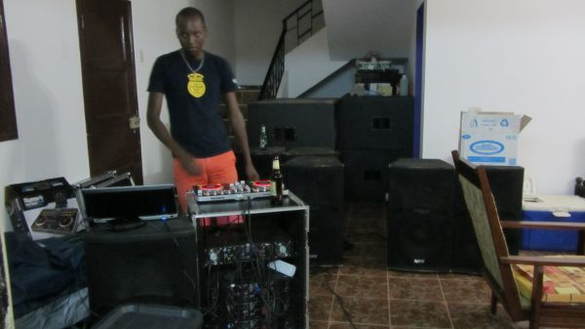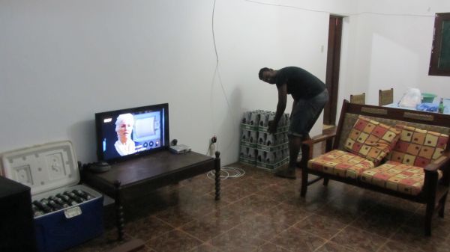

Freitag, 13.12.13
Oh Gott, wo war ich hier gelandet. Das ganze Nest war ausgestorben und am Strand stand eine Betonruine neben der anderen. Und dabei wurde mir dieser Ort so empfohlen. Nach einem Kaffee und Durchfragen kam ich den schönen Abschnitten näher und nach weiteren fünf Kilometern hatte ich ein sehr nettes Fleckchen Erde im „Chongoene Holiday Resort“ gefunden. Zwar lagen die Chalets-Preise weit über meinem Budget (Mosambik ist generell nicht billig), aber mit Dackelgarage war es i.O. Die Strände waren echt toll und ich hatte zumindest bis 14:00 Uhr einen fünf Kilometer langen Sandstrand für mich alleine. Das Wasser des Indischen Ozeans war klasse, allerdings waren die hohen Wellen extrem tückisch, da sie erst kurz vor dem Strand brachen, dann aber gewaltig.
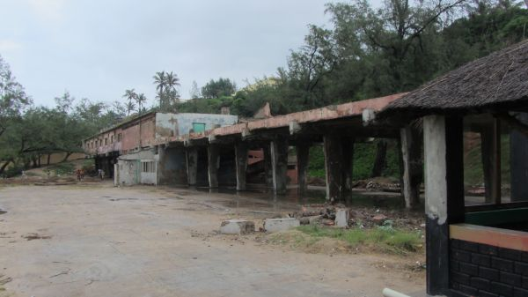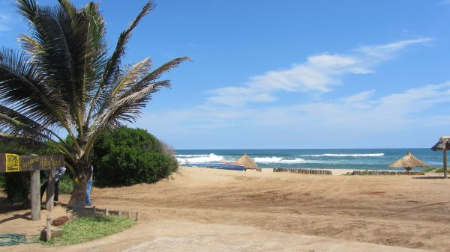
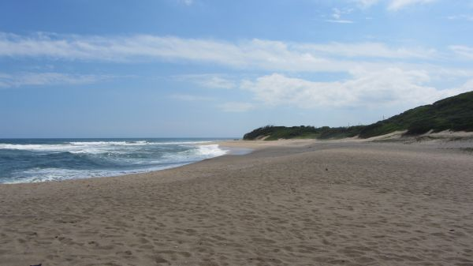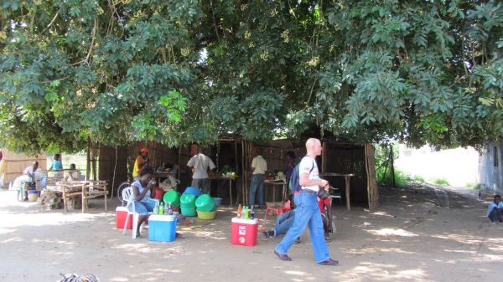

Samstag, 14.12.13
Ein Tag alleine rumhängen am Strand war genug. Nur zu gut kannte ich die negativen Gedanken, die beim Nichtstun aufkamen. Außerdem hatte ich genug gesehen. Die Strände waren zwar echt o.k., ob sie allerdings die lange und strapaziöse Anreise rechtfertigen, lasse ich mal offen. Mit dem netten Sohn des Restaurant-Besitzers ging es zurück nach Xai-Xai und von dort aus die lange Strecke zurück nach Maputo. Wieder „durfte“ ich das Chaos diese Stadt inhalieren, dieses Mal noch intensiver als zwei Tage zuvor. Über 40°C, Smog und die Straßen verstopft. Wieder einmal das absolute Chaos. Nee, gesund war die zwei Stunden definitiv nicht. Es war bereits Nachmittag, als ich die Fahrt Richtung Grenze von Swaziland antrat. Über eine Stunde durch Großstadt-Verkehr, bevor es dann endlich einigermaßen vernünftig zuging.
Spät abends erreichte ich den Grenzübergang bei Namaache nicht und an Weiterfahren war mehr zu denken. Hundert Meter hinter dem Grenzzaun fand ich eine Polizei-Station und ich durfte mein Zelt dort aufstellen. Was ein Dusel: nebenan war eine Trinkhalle und so war die letzte Stunde gerettet, bevor ich mich todmüde in den Schlafsack legen durfte.
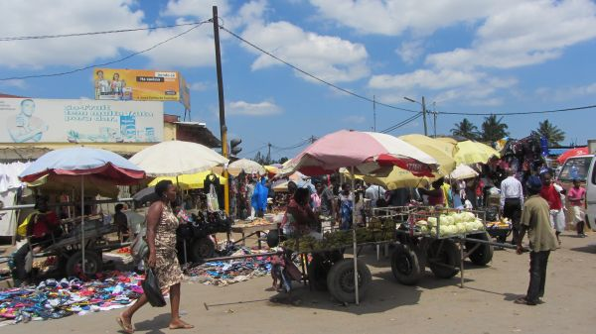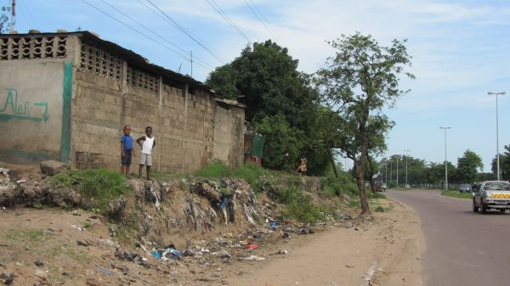

Sonntag, 15.12.13
Was für eine Wohltat, zumindest in den Morgenstunden: Fahren bei angenehmsten Temperaturen, wunderschöner Landschaft und kaum nennenswerten Verkehr. Welch ein Gegensatz zwischen dem chaotischen und aufgrund des langen Bürgerkrieges um Jahre zurückgeworfenen und depressiven Mosambiks zu dem wohlgeordneten Swaziland. Eigentlich schade, dass ich in zwei Tagen durchgefahren sein würde. Aber ab 12:00 Uhr kam der Hammer und ich hatte wieder Temperaturen jenseits der 40°C. Mit Ach und Krach kam ich bis Manzini, einer Provinzstadt inmitten des Landes.
O.k.: Essen und halbweggetreten versuchen, die wichtigsten Dinge zu regeln. Und dann kam das erlösende Gewitter: es krachte, schepperte und goss wie aus Kübeln. 1,5 Stunden Pause und endlich wieder angenehme Temperaturen. Ich fand eine lustige Backpacker-Unterkunft auf dem weiteren Weg nach „Piet Retief“ und es gab einige Geschichten mit den Jungs an der Bar auszutauschen.
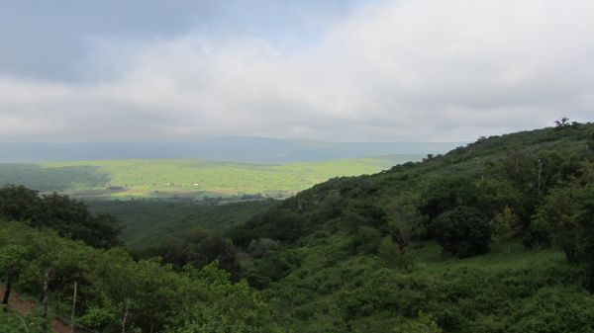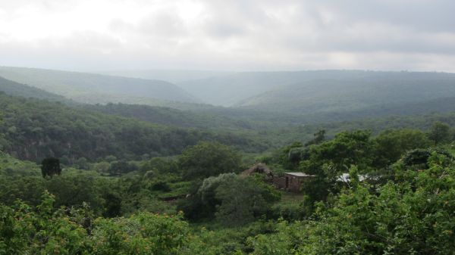

Montag, 16.12.13
Eigentlich war die Backpacker-Unterkunft ganz passabel. Als allerdings die Alarmanlage nachts um 03:00 Uhr aus unerklärlichen Gründen auf Dauerbetrieb ging, war es dann vorbei mit der Ruhe. Mindestens zehn Mal ging das Drecksding an, immer dann wenn ich gerade wieder eingeschlafen war. Um 04:30 Uhr gab ich es auf, packte meine Sachen zusammen und um 05:00 Uhr saß ich im Sattel. Eigentlich war genial zu fahren, da es bereits glockenhell war. Kurzes Frühstück um 07:00 Uhr, 10:00 Uhr über die Grenze zu Südafrika und um 12:00 Uhr, nach einem Kurzbesuch einer Farm mit schlappen 2.000 Hektar, in Piet Retief. Eigentlich war mein Tagesziel erreicht, aber da ging noch was und so ging es 13:30 Uhr weiter. Es lief richtig gut, fast zu gut, und mit Hilfe eines kleinen LKW-Lifts kam ich bis Ladysmith, einer äußerst schnuckligen Kleinstadt in der Nähe der Drakensberge an. Erst mal etwas essen und bei Zimmersuche hatte ich wieder einmal Dusel. Die Unterkunft bei meinen deutschsprachigen Vermietern bekam ich umsonst und zudem noch extrem nützliche Hinweise. Tja, wenn’s läuft, dann läuft’s.

Dienstag, 17.12.13
Es sollte ab heute in die Drakensberge gehen, einem meiner Hauptziele meiner Afrikareise. Von Ladysmith unspektakulär nach Bergville, und dann entlang der Hochgebirgskette Richtung Royal Natal-National Park.
Zuerst war noch ein wenig enttäuscht, zumal die Strecke sich recht eben dahin zog.
Das spektakulärste war die Tatsache, dass ich die wohl gefährlichste Situation meiner Reise erlebte. Um Haaresbreite wäre ich geköpft worden. Ich stand am Straßenrand und studierte gerade meinen Weg, als ein Traktor mit einer Mais-Sähmaschine an mir vorbei fuhr. Eigentlich völlig unspektakulär. Das Problem war nur, dass die Furchenscheibe nicht richtig eingeklappt. Irgendwie erkannte ich, dass etwas nicht stimmte und warf meinen Kopf nach links und Sekundenbruchteile später fuhr die Trennscheibe genau auf Halshöhe an mir vorüber. Hätte ich mich nicht bewegt, würde ich diese Zeilen definitiv nicht mehr schreiben.
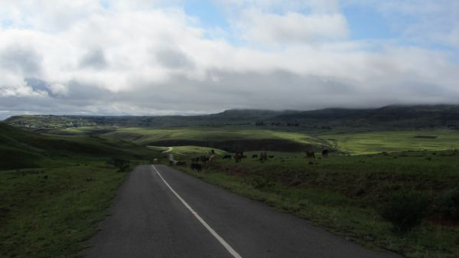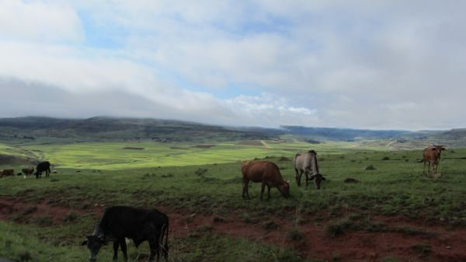
Ab Kilometer 50 ging es dann aber los und mitten im Anstieg kam ich in extremes Gewitter. Es krachte und schepperte um mich herum und gegen den Schlagregen war meine bescheidene Ausrüstung machtlos. Ich schaffte es mit Ach und Krach und völlig durchnässt bis zum Orient Mont Aux Sources, einem 5-Sterne-Resort. Scheinbar war meine Erscheinung so Mitleidserregend, dass man mir ein Luxuszimmer zum Budgetpreis anbot. Es bekam ja faste ein schlechtes Gewissen, in diesem Luxus zu gastieren, aber ich gebe es zu: ich beschwerte mich nicht. Zudem konnte ich meine weitere Reise planen und mit Internet-Zugang konnte ich auch das noch auf mich zukommende Höhenprofil checken. Oh Gott, hoffentlich würde ich mich nicht übernehmen, denn ich musste zweimal über 3.200 m strampeln. Und das bei diesen Wetterbehältnissen. Hoffentlich würde das gut gehen.

Mittwoch, 18.12.13
Die Nacht war äußerst unruhig. Sollte ich wirklich so ein Wagnis eingehen? Ich ließ es erst einmal gemütlich angehen. Über den „Oliviershoek-Pass“ ging es erst einmal 500 Meter hoch. Die Strecke war ganz passabel und das Wetter früh am Morgen genial. Aber es sollte noch viel besser werden, den der Höhepunkt des Tages stand mir mit dem „Golden Gate Highlands Park“ nördlich von Lesotho noch bevor. Traumhafte Berg-Kulisse und super-geniales Biken bei perfekten 28°C. Eigentlich wollte ich gar nicht aufhören, aber der nachmittägliche Gewitterguss ließ mich „nur“ bis Clarence kommen, einem sehr netten Touri-Ort. In der Backpacker-Lodge lernte ich paar sehr nette Südafrikaner kennen, die mich einluden und mit denen ich bis spät in die Nacht noch ein paar leckere Bierchen genießen durfte.
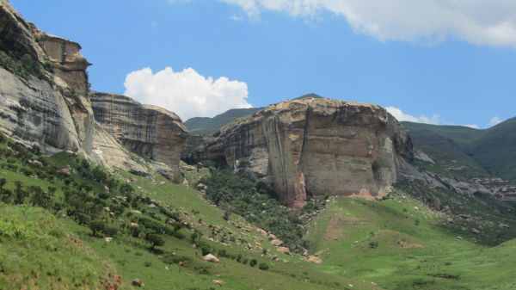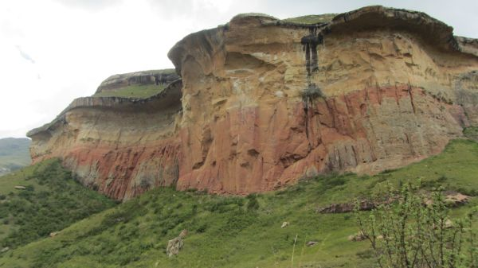
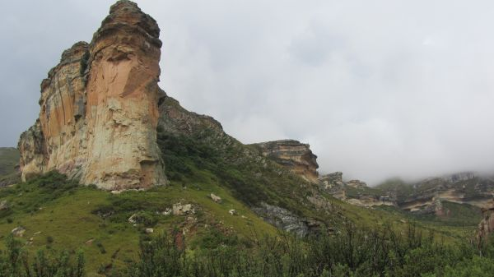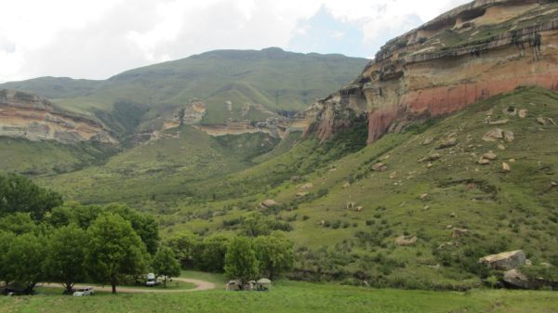

Donnerstag, 19.12.13
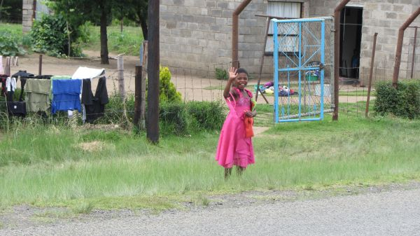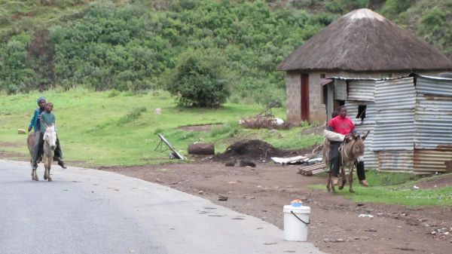
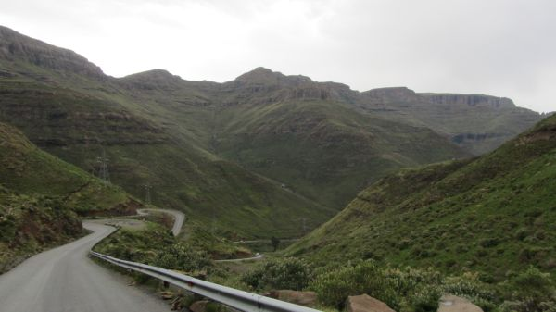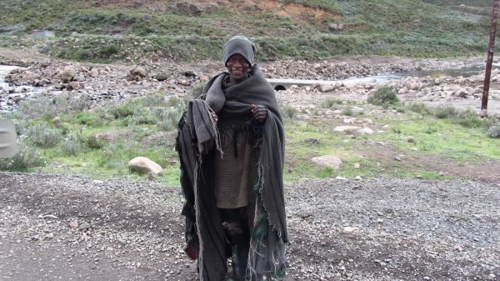
Was für ein krasser Gegensatz zwischen Südafrika und Lesotho! Das war ja wieder Afrika, so wie ich es auf meiner ersten Fahrt kennengelernt hatte. Oder besser gesagt: es war noch einzigartiger, als alle anderen Länder. Schon kurz nach der Grenze in Butha-Buthe zeigte sich, dass dieses Land mit seinem einzigartigen Hochplateau um Jahre hinten dran war. Ich war erstaunt, wie viele verschiedenartige Bergvölker hier wohnten und wie diese wie vor hunderten von Jahren lebten. Die Häuser bestanden größtenteils aus Feldsteinen und Stromleitungen waren weit und breit nichts zu sehen. Klasse, das hatte ich mir so nicht vorgestellt. Ich war so froh, dass ich diesen Umweg in Kauf genommen hatte, egal was da af mich zukommen sollte. Und es sollte Einiges auf mich zukommen! Schon der erste richtige alte Anstieg am Moteng-Pass, wo es auf 3.250 Meter hoch ging, war voll der Brecher. Solche Steigungen hatte ich selbst am Gardasee – zumindest auf solche Längen - nicht gehabt. Ich schnaufte wie ein altes Dieselross. Ohne meine bisherigen drei Wochen Training wäre das so nicht möglich gewesen. Eigentlich wollte ich mir auf der Hochebene eine Unterkunft suchen, aber die Preise dafür waren eigentlich jenseits von Gut und Böse. Ich fuhr weiter, was ich bald bereuen sollte, denn da oben gab es nichts mehr. Völlig ausgepowert und der Verzweiflung schon sehr nahe, hielt ich das erste Auto, welches mir innerhalb einer Stunde folgte. Gott sei hielt es an und der Fahrer sah mir meine Not auf Anhieb an. Ich wurde bis Mokhotlong mitgenommen und ich war froh, einen Riesenschritt gemacht zu haben. Allzu häufig durfte ich solche Hammeretappen nicht machen, das würde mich völlig ruinieren.
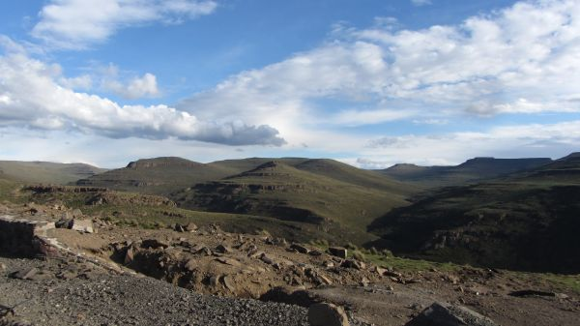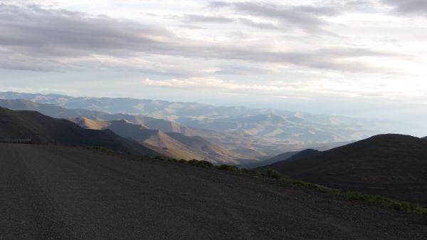
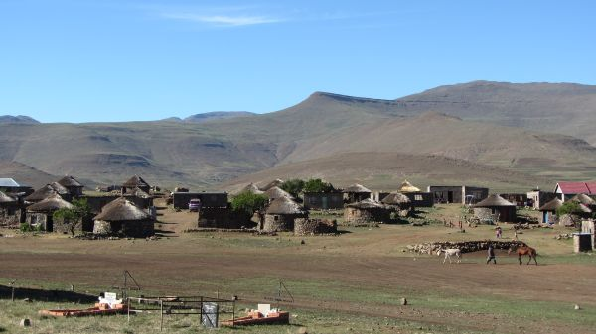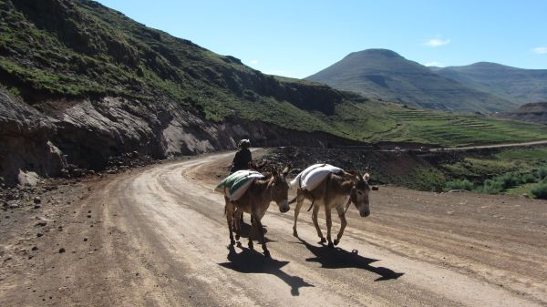

Freitag, 20.12.13
Was hatte ich am Vortag geschrieben? Allzu häufig dürfte ich so etwas nicht machen? Es ging genau so weiter! Wider Erwarten fühlte ich mich saugut, was wohl auch daran lag, dass das Wetter einfach nur genial war und bei tiefblauen Himmel das fahren einfach nur Spaß machte. Die Strecke bis hoch zum Sani-Pass, der südlichen Grenze zu Südafrika war eine einzige Baustelle, denn die Chinesen bauen hier gerade eine Teerstraße (im Gegenzug bekam China die Schürfrechte für eine Goldmine und ein paar korrupte Politiker eine Menge Geld). Die Aussicht war einfach nur traumhaft und ich fühlte mich mehr in Nepal als in Afrika. Vereinzelt kamen Ziegenhirten entgegen mit denen ich mich per Zeichensprache unterhalten durfte. Ich konnte gar nicht genug bekommen und obwohl die Strecke immer anspruchsvoller wurde, war ich einfach nur dankbar, dass ich hier unterwegs sein durfte. Zum zweiten Mal innerhalb von zwei Tagen auf 3.250 Metern.
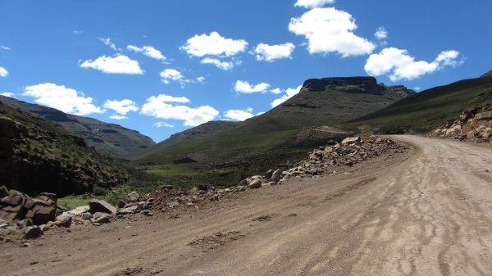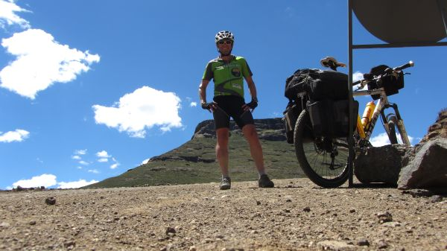
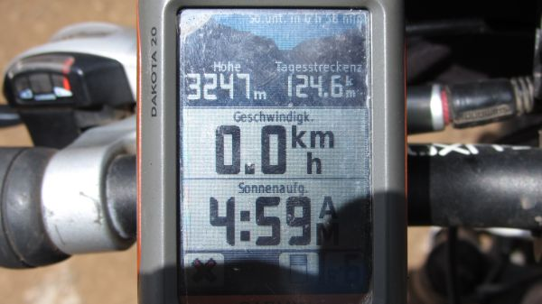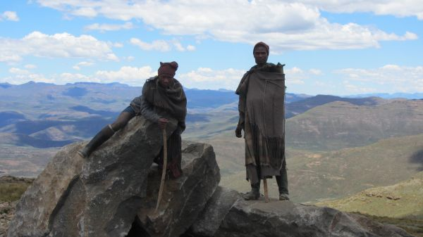
Und dann die Abfahrt! Ein Traum! Kurz hinter dem Grenzübergang am Sani-Pass fiel die Passstraße auf engsten Serpentinen dermaßen steil nach unten ab, dass ich meine Bremsen mehr als einmal heiß fuhr und ich stehen bleiben musste. Gut, das fiel bei dieser großartigen Kulisse auch nicht besonders schwer. Allerdings war ich wohl doch etwas zu Endorphin-gesteuert, denn ich ließ es wohl zu sehr laufen. Es schepperte und krachte und am Immigration-Office von Südafrika musste ich feststellen, dass fünf Schweißpunkte an meinem Alu-Gepäckträger gebrochen waren. Mist! Mit Kabelbindern und sprichwörtlich angezogener Handbremse ging es weiter, immer mit der Befürchtung, dass der Träger komplett zusammenbrechen würde.
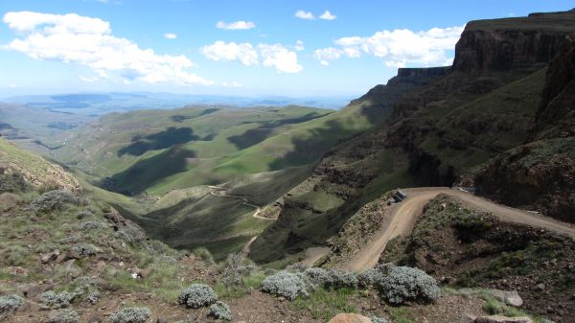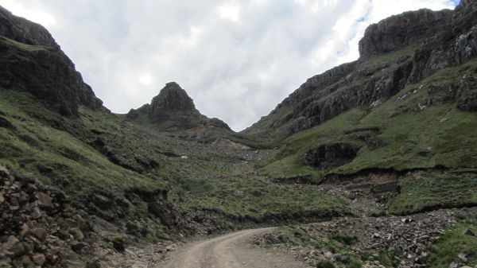
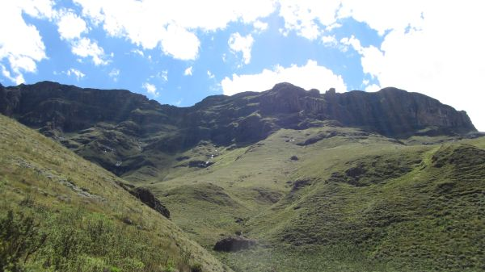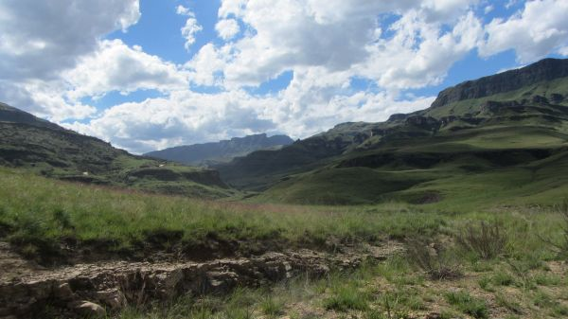
Ich kam bis kurz vor Underberg. Mehr ging an diesem Tag beim besten Willen nicht mehr. Aber: ich hatte es gepackt und war innerlich auch schon mächtig stolz und zufrieden.
Ich hatte in Himeville eine äußerst nette Backpacker-Unterkunft mit Pub gefunden. Aber mehr als ein Bierchen und Essen gab’s nicht. Bis meine Tortellini kamen, hatte ich schon alle Side-dishes, die auf dem Tresen standen, weggeputzt (incl. deren Nachkömmlinge! Happy und knallmüde fiel ich ins Bett. Ruhe sanft!

Samstag, 21.12.13
Nachdem ich mit meinen netten deutschen Zimmer-Nachbarn (zwei Enduro-Fahrer) gefrühstückt hatte, wollte ich es gemütlicher angehen lassen. Aber geht das hier eigentlich? Da es Richtung Süden und damit Richtung Meer ging, sollte es eigentlich ein wenig einfacher sein. Denkste Puppe! Am Ende des Tages war ich auf höherem Niveau als am Anfang, von den Anstiegen zwischendurch nicht zu reden. Gott sei Dank entschädigte die herrliche Landschaft die Mühen. Ich kam bis IXopo, einem kleinen, etwas heruntergekommenen, Ort und fand eine nette, einfache Unterkunft. Sogar meine stinkigen Klamotten bekam ich gewaschen. Wow, an die Original-Farbe konnte ich mich kaum mehr erinnern.

Sonntag, 22.12.13
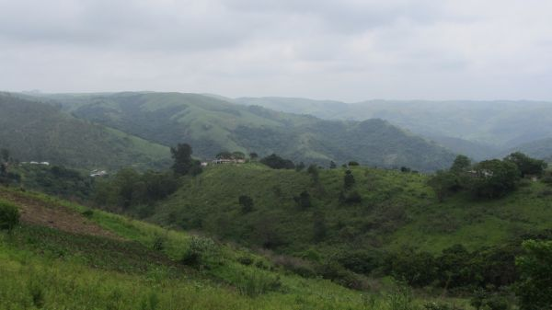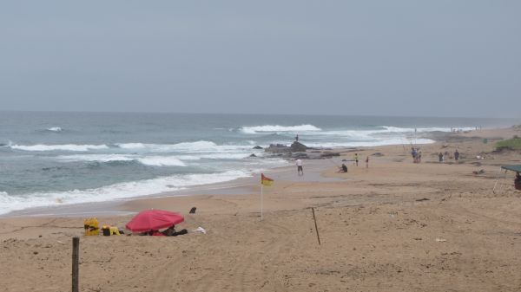
Heute sollte ich den indischen Ozean erreichen. Ich sehnte ihn mir wirklich entgegen, da ich nun erst einmal einen Gang zurück schalten wollte. Aber auch dieses Mal. Von wegen mal einfach mal so abrollen lassen. Obwohl ich auf ca. 1.000 Hm gestartet war und ich somit tendenziell bergab fuhr, hatte ich am Ende des Tages 1.200 Hm bergauf zu fahren. Gegen 13.00 Uhr war ich endlich an der Küste. Mächtig stolz auf das Geleistete. Das musste natürlich erst einmal gefeiert werden. Ich gönnte mir ein großes Bier, was ich bei dieser Hitze aber tunlichst hätte sein lassen sollen. Ich wollte aber noch ca. 15 km weiter nach Umkomass kommen, um für den nächsten Tag meine Tauchgänge zu organisieren. Als ich so entlangfuhr, wurde ich auf einmal von einem Mann angehalten, der wild gestikulierend auf der Straße stand. Ich hielt an und wurde mit einer Coke begrüßt. Es sollte sich herausstellen, dass der nette Mann selbst Mountainbiker war. Ich wurde eingeladen, für zwei Tage Gast in ihrem Zuhause zu sein. Dankend nahm ich an. Ein absoluter Glücksgriff, selbst der Tauchgang für den nächsten Tag wurde arrangiert (kostenlos) und Flavio, der technischer Leiter einer großen Zellulose-Fabrik war, konnte sogar meinen Gepäckträger schweißen lassen. Abends wurde ich zum Pizza-Essen eingeladen. Wow, diese Gastfreundschaft der gesamten Familie war einfach umwerfend.
Anmerkung: Flavio organisiert selbst MTB-Rennen und unterstützt ein Charity-Programm (Cycling for Mobility) mit welchem er mittellose und behinderte Menschen mit Rollstühlen versorgt.
(www.c4m.co.za)

Montag, 23.12.13
Mein erster Ruhetag! Bereits um 07:00 Uhr morgens musste ich an der Tauchbasis sein. Ging alles ziemlich unkompliziert und um 07:45 Uhr ging es bereits mit dem Schlauchboot raus. Der Wellengang war nicht gerade magenfreundlich und ich hatte meine Kopfschmerztablette, die immer vor dem Tauchen reinwarf, wohl etwas zu spät eingenommen. Ich kämpfte schwer mit dem Brechreiz! Dafür war das Tauchen aber umso schöner: viele bunte Fischlich, Stachelrochen, Muränen, Schildkröten, einen riesigen, zwei-meter „Kartoffel-Fisch“ (so hab‘ ich es zumindest verstanden ). Auf der Rückfahrt zeigte dann die Kopfschmerztablette ihre Wirkung und ich konnte den Wellenritt richtig genießen.
Flavio brachte den geschweißten und an den Schwachstellen sogar mit Epoxid-Harz verstärkten Gepäckträger zurück. Perfekt! Ich musste mich für so viel Unterstützung einfach erkenntlich zeigen und lud die gesamte Familie zum Abendessen ein.

Dienstag, 24.12.13
Die Verabschiedung zog sich hin. Dann aber: on the road again. Es sollte Richtung Süden an der Küste entlang gehen und Flavio legte mir nahe, die Autobahn zu nehmen. Ich zog die Augenbrauen hoch und fragte nach, ob ich das richtig verstanden hatte. „Ja, ja das ist schon o.k.“ war die Antwort. Also gut, dann mal los. Und ich muss sagen, dass das zumindest anfänglich gar nicht mal so schlecht war, denn ich hatte einen eigenen Standstreifen und somit einiges mehr an Seitenabstand zum restlichen Verkehr. Das Problem war, dass nach 30 km der Seitenstreifen nicht mehr da war und der Verkehr verdammt nahe an mir vorbei raste. Nee, zu genießen war das beim besten Willen nicht mehr. Aber so einfach runter von der Autobahn war auch nicht drinnen. Ich quälte mich bis kurz vor Port Shepstone durch und suchte mein Heil dann wieder abseits.
In einer coolen Backpacker-Lodge direkt am Strand kam ich unter und mit den Jungs und Mädels wurde Heiligabend am Strand mit Lagerfeuer gefeiert. Geht auch mal so!

Mittwoch, 25.12.13
Viel zu spät und etwas angeschlagen von der letzten Nacht kam ich aus der Koje. Irgendwie musste ich verrückt sein, denn ich hatte mich von Flavio überreden lassen, nochmals komplett in die Berge Richtung Lesotho nach Kokstad zu fahren. Von Meereshöhe auf 1.350 Meter mit ca. 1.800 Höhenmetern. Gleich hinter Port Shepstone ging es ordentlich zur Sache, ca. 700 Hm am Stück. Pole, pole dachte ich mir und im Laufe der Zeit kam ich wieder in meinen Tritt. Nach einem kurzen, aber sehr schönen, Abstecher in die Oribi-Schlucht, ging es dann eigentlich ganz angenehm weiter. Der Verkehr war hier wieder harmlos und die Temperatur ganz angenehm.
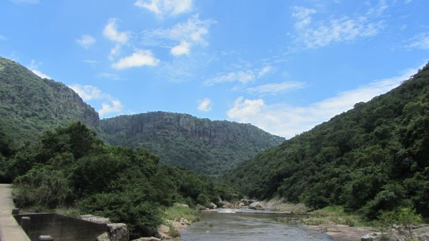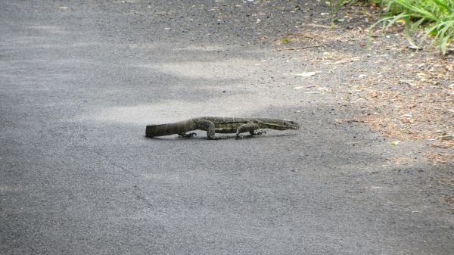
Die letzten 30 der 120 km waren dann aber echt zu viel und nachdem ich meine letzten Wasservorräte aufgebraucht hatte und sich in meiner Magengegend ein Vakuum gebildet hatte, ging es per Pickup weiter. Leider wurde es aus dem ausgemachten Besuch bei einem Bike-Freund von Flavio nichts und so durfte ich mir selbst eine Unterkunft suchen, was allerdings überhaupt kein Problem darstellte.
Wenn ich mir vor Augen führte, dass ich vor vier Tagen etwa 80 km nordöstlich von hier war, musste ich eingestehen, dass ich eine ordentliche Schleife abgefahren war. Trotzdem, irgendwie war es hier in den Bergen viel schöner als unten an der Küste und zudem sollte ich später noch genug Meer zu sehen bekommen.

Donnerstag, 26.12.13
Leider ist aus dem Treffen mit Flavio’s Freunden nichts geworden und so hieß es heute wieder: Gas geben! Das Wetter war zumindest anfangs genial und bei Sonnenschein und Temperaturen um die 25°C genial zum Biken. Bis Matatiele und Mount Fletcher ohne Probleme. Dann zogen aber – wie fast jeden Tag - Gewitterwolken auf. Anfangs blieb ich noch verschont und hatte die Regenfront konstant drei Kilometer hinter mir, aber dann wurde ich doch gnadenlos eingeholt. Als die ersten fetten Tropfen auf mich einprasselten, hatte ich keine Chance mehr und es gab nur zwei Alternativen: Unterschlupf oder auf ein Auto aufspringen. Gedacht, gemacht. Zwei Minuten später hielt ein Kombi und ich durfte ein Novum erleben. Als die Fahrertür aufging kam mir ein ordentlicher Alkoholdampf entgegen. Ich durfte die Herda hinten rein werfen und dann fragte mich der Fahrer, ob ich nicht fahren könne, denn er wäre dazu nicht mehr in der Lage. Nun, im Anbetracht seines Erscheinungsbildes kam ich umgehend zu dem Entschluss, dass sein Angebot doch die wohl etwas sichere Alternative darstellte. O.k., einsteigen, kurzer Check und dann ging’s mit dem rechtsgesteuerten Wagen auch schon los. War eigentlich auch ganz lustig und mein netter Beifahrer klopfte mir bestätigend auf die Schulter. Schöne und trockene Abwechslung.
Ich kam bis Maclear, einem kleinen, verschlafenen Örtchen inmitten der Transkei.
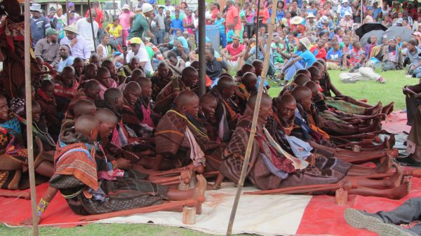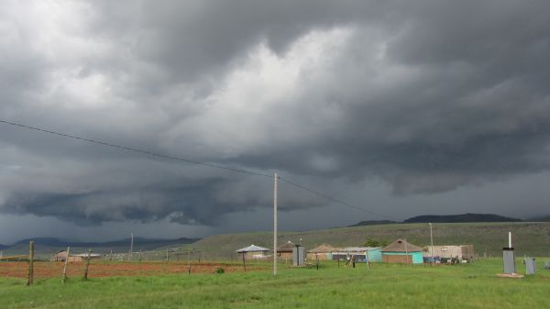

Freitag, 27.12.13
Herrlichstes Wetter zum Biken. Um rahmt von Bergen genoss ich Fahrt bis Elliot, von wo aus wieder einmal Dirt Road gefahren wurde. Es war schon faszinierend: kaum ein paar Kilometer ab vom Schuss (Teerstraßen) und schon fühlt man sich um Jahrzehnte zurück versetzt.
Wie immer zog nachmittags ein Gewitter auf, dieses aber hatte sich „gewaschen“. Über eine Stunde hockte ich zusammengekauert in einer Bushaltestelle. Der Sturm blies mir um die Ohren und ich hatte meine liebe Mühe, meine Sachen halbwegs trocken zu halten. Auf einmal hielt ein Auto und ein Mann stieg aus. Er war Kriminalbeamter. Er meinte, der arme Weiße bräuchte Hilfe. Nun, so abwegig war die Vermutung gar nicht und er verfrachtete mich und die Herda hinten in den Gefangenenkäfig hinten im Wagen. So bekam ich eine nette Sonderfahrt bis Queenstown.
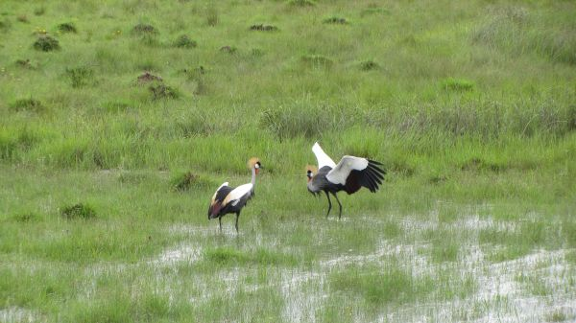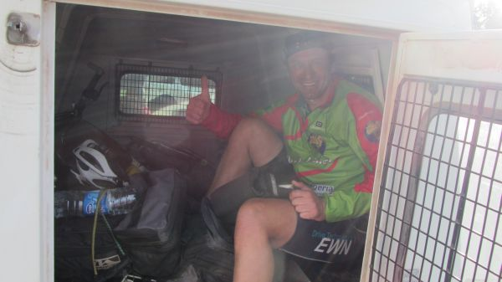

Samstag, 28.12.13
Kein Tag ist wie der andere und heute sollte ich ein echtes Brett erwischen: permanenten Gegenwind! Die Strecke von Queenstown nach Port Beaufort ging diesbezüglich ja noch einigermaßen, dafür hatte ich keinen Seitenstreifen zu fahren und ich wurde zweimal fast vom Fahrrad geholt.
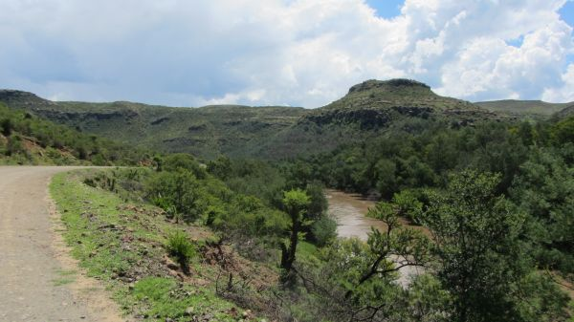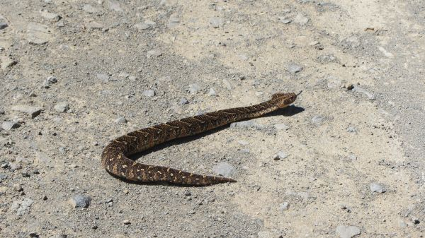
Der Wind nahm immer mehr zu und raubte mir nicht nur mental die Kräfte, sondern zog mir auch noch die letzten Reserven aus den Beinen. Irgendwann ging es nicht und obwohl ich schon wesentlich steilere Berge gefahren war, ging einfach nichts mehr. Ich war fertig! Irgendwo an irgendeinem Anstieg fiel ich von der Herda und musste mich erst einmal hinlegen.
Woher kam dieses Rütteln? Ich machte die Augen auf und über mir beugten sich drei weiße Männer. Sie dachten, ich wäre angefahren worden und hatten angehalten. „Flasche leer“, sagte ich. Kopfschüttelnd nahm man sich meiner an und verfrachtete mich mitsamt Herda auf den Pickup. Wie es der Zufall wollte: ihr Weg war genau meiner und sie fuhren bis Boknes, einem kleinen netten Örtchen am Sunshine Coast am Indischen Ozean.
Ich wurde zum Abendessen eingeladen und meine netten Gastgeber staunten nicht schlecht, was so alles in einen deutschen Magen reingeht.

Sonntag, 29.12.13
Dafür lief es aber heute umso besser: ich hatte permanenten Rückenwind! Die ersten 35 km durfte ich auf einer herrlichen Schotterstrecke entlang der Küste fahren, bevor es dann Richtung Port Elizabeth auf eine super-ausgebaute Straße ging. Der Teer war größtenteils genial und wäre in Deutschland als perfekte Inlineskater-Strecke durchgegangen. Ich hatte eine Durchschnittsgeschwindigkeit von über 25 km/h, etwas was ich noch nie hatte. In Port Elizabeth traf ich den Onkel und die Tante von Jaquie und ich durfte bei ihnen übernachten und bekam sogar noch abendliche Stadtführung. Schon beeindruckend, wie westlich und sauber es hier im Süden war.
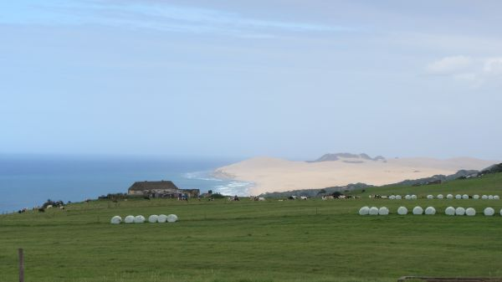.. 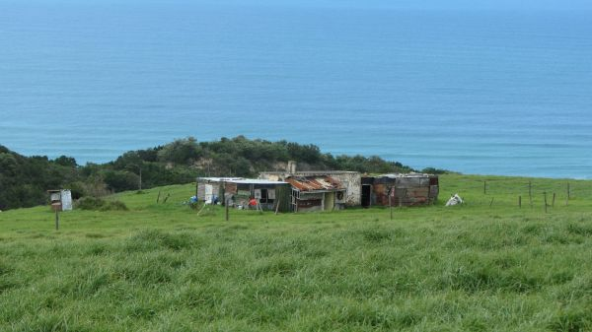

Montag, 30.12.13
Wir hatten einen schönen Abend gehabt. Leider fiel der um 08:00 Uhr ausgemachte Termin mit der lokalen Zeitung aus und wir wurden versetzt. Naja, sei’s drum! Somit hatte ich wenigstens genügend Zeit, die Strecke bis Jeffreys Bay ganz gemütlich anzugehen. Nach 2/3 der Strecke traf ich eine Gruppe junger Mountainbiker und wir kamen natürlich ins Gespräch. Sie waren gerade im Trail und das eine Mädchen das dabei war hatte keine Lust mehr. Nun, da war ich offen für einen Fahrrad-Tausch und kurzum sattelte ich auf ein 29er um. Die sieben Kilometer ließ ich es ordentlich krachen und die Jungs waren wohl ein wenig beeindruckt, was der komische Typ so fahren konnte. Nun, ich gab später zu erkennen, dass ich im Meininger MTB-Club eine gute Ausbildung genossen hatte und dass wir Zuhause wohl technisch etwas anspruchsvollere Trails fahren würden (was absolut stimmt). Wir hatten noch eine schöne, lange und lustige Mittagspause, bevor es dann die letzten 25 km nach Jeffreys Bay ging. Hier war absolute Ferien-Hochsaison angesagt und ich war eigentlich ganz froh, dass ich bei Robyn und Chad, der Tochter von Alan und Nora, bereits angekündigt war. Es wurde - wie immer – ein sehr angenehmer Abend und ich wurde gar fürstlich verköstigt.
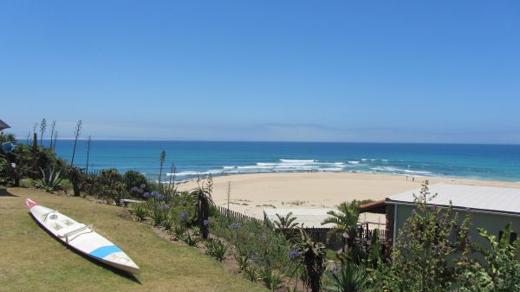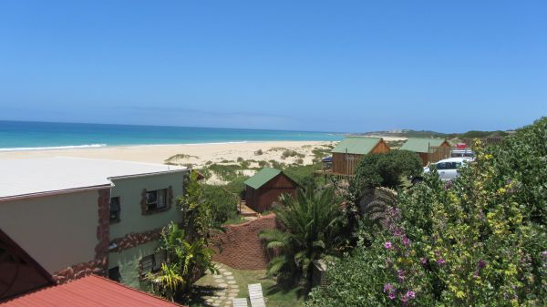

Dienstag, 31.12.13
Chad bot mir zwar selbstverständlich an, einen weiteren Tag bei ihnen zu bleiben, aber irgendwie hatte ich ein schlechtes Gewissen, mich hier einfach einzunisten. Schließlich war ich ja eigentlich ein völlig Fremder. Ich zog um in die „Island Vibe-Backpacker-Lodge“, einer mächtig coolen Szene-Lodge und genoss meine Unabhängigkeit. Der Strand war bekannt zum Surfen, war aber auch sonst allererste Sahne. Leider war die Hütte mehr als ausgebucht und so musste ich mein Zelt direkt neben der Hausbar aufbauen. Naja, das konnte ja was werden!
Wie so oft hatte ich Glück: ich traf einen Deutschen und eine Wienerin. Die beiden machten sich über meine Dackelgarage lustig und so kamen wir ins Gespräch. Sie hatten Mitleid mit mir und da beide jeweils ein Hütte für sich alleine hatten, machten wir einen Deal: die beiden schliefen gemeinsam in der einen und ich alleine in der anderen Hütte. Kostete mich zwei Bier und so hatten die beiden ihren Spaß und ich eine göttliche Ruhe.

Mittwoch, 01.01.14
Überall lagen die Silvester-Leichen herum. Was war ich froh, dass ich gut geschlafen hatte und so konnte ich nach einem Ruhetag richtig Gas geben. Entlang der R102, der Ost-West-alten Hauptverbindungsstrecke war kaum Verkehr und ich genoss das Biken bei angenehmen 40°C. Ich fuhr bis spät in den Abend und erreichte Storms-River-Village am östlichen Ende der Garden Route. In einer etwas überfüllten Backpacker-Lodge kam ich unter.
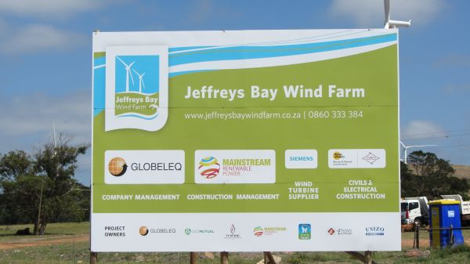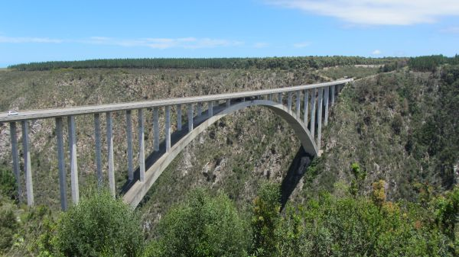

Donnerstag, 02.01.14
Die Nacht war sehr bescheiden, denn meine deutschen Freunde hatten bis früh um 03:00 Uhr Radau gemacht. Nee, all zu häufig würde ich das so nicht aushalten. Aber es sollte noch härter kommen! Entlang der N2 ging es zunächst bis Nature Valleys, einem absolut lohnenswerten 10 km-Abstecher an den Indischen Ozean. Nach einem kurzen Süßwasser-Bad in einem Fluss genoss ich dann für eine Stunde die Wellen an einem super-schönen Strand. Dies war der erste Ort, an dem ich mich wirklich hätte niederlassen können.
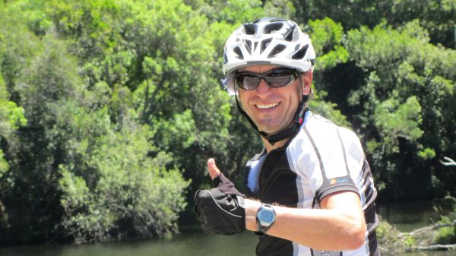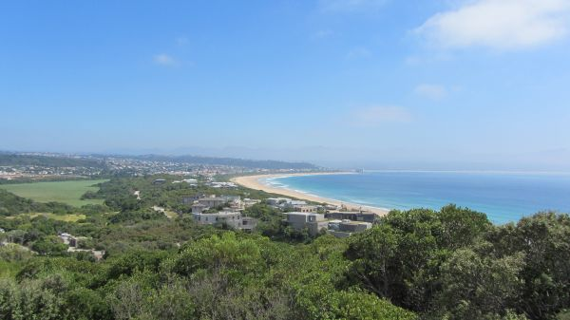
Viel zu spät kam ich abends in Plettenberg Bay an. Der ganze Ort war mir persönlich etwas zu touristisch angehaucht und ich fand wieder einmal leider nur eine Bleibe in einer Backpacker-Lodge. Auch hier: Party ohne Ende und fast kein Schlaf. Wie sollte ich das auf Dauer bloß aushalten?

Freitag, 03.01.14
Die Tagesetappen wurden bei dieser geringen Erholung natürlich immer kürzer. Eigentlich wollte ich zunächst die Robberg-Halbinsel besuchen, aber der viel zu hohe Eintrittspreis schreckte mich ab. Also weiterblockern auf der N2 bis Knysna, wo ich zum ersten Mal seit langer Zeit eine wirkliche brauchbare Unterkunft fand.
Ich war völlig platt. Ich schaffte es kaum, mich in die Dusche zu schleppen. PAUSE! Geschlagene drei Stunden brauchte ich, um wieder einigermaßen auf den Beinen zu sein. Einfach mal Nichts tun und ins Wasser springen, was für ein Luxus!
Oh ja, zum Thema Nachtruhe: die Unterkunft war zwar super ruhig und Emil, der deutsche Vermieter total nett, dafür wurde aber im Nachbar-Garten ordentlich gefetet.
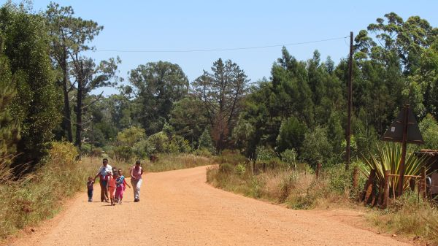..

Samstag, 04.01.14
Anfänglich ging es ganz gut und ich kam auch recht flott nach Sedgefield. Ich wusste nur nicht, wie ich mich Wege-technisch weiter entscheiden sollte: weiter den einfachen, aber auf Dauer stupiden Weg entlang der N2 direkt Richtung Cape Town oder nochmals einen Schlenker Richtung Norden in die Berge. Der einzige richtige Grund weiter auf der N2 zu bleiben, wäre ein Käfig-Tauchen mit weißen Haien in Mossel Bay gewesen. Aber es war alles ausgebucht und so wurde mir die Entscheidung abgenommen. In einem Infocenter bekam ich sogar halbwegs passende Karten und so konnte ich eine Strecke in Angriff nehmen, von der ich schon in Deutschland gelesen hatte: die Seven-Passes-Road, einer alten Bergstraße entlang der Küste, die kaum mehr benutzt wird. Eigentlich eine ganz willkommene Abwechslung - wenn man fit ist. Die ersten Anstiege gingen ja noch, aber mit jedem Höhenmeter spürte ich, wie der Energienachschub in die Beine zu stottern anfing. Ich half zwar mit Energie-Gels nach, aber das reichte einfach nicht aus. Nach einem Platten und der Verabschiedung meines Tacho-Magneten war ich froh, in der Walachei endlich so etwas ähnliches wie ein „Bistro“ zu finden. Ich wurde super-freundlich aufgenommen und scheinbar sah man mir meine Not an: mir wurde ein Nachtquartier angeboten und ich brauchte nicht lange zu überlegen. Die Landschaft hier war wie in den Voralpen, völlig ruhig und wunderbar abgeschieden. Wir hatten einen wunderbaren Abend bei Lobster und Guiness.
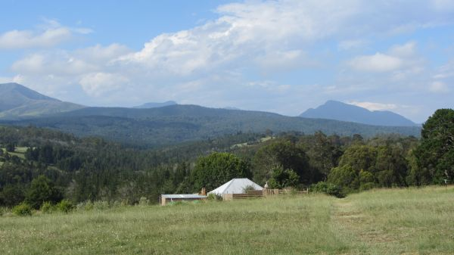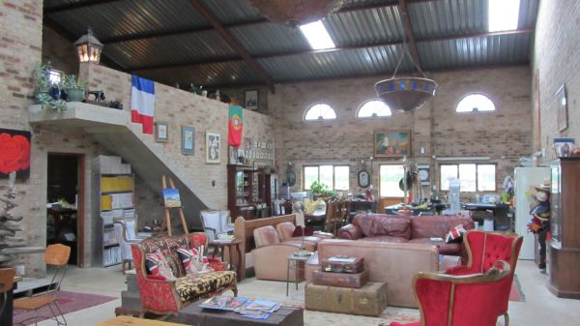

Sonntag, 05.01.14
Nach einer herrlichen Nacht und so viel Gastfreundschaft fiel der Abschied ordentlich schwer. Die 7-Passes-Road ging ab hier nur bergab bis Wilderness, einem schön gelegenen Örtchen mit herrlichem Strand am Indischen Ozean. Weiter ging es dann wieder auf N2 nach George, von wo aus ich mich wieder in die Berge zum Outeniqua-Pass hochschraubte. Eigentlich eine perfekte Steigung und genial zu fahren, wenn das Wetter und meine Erkältung ein wenig besser mitgespielt hätten.
Es ging bis Outshoorn, einem alten Städtchen, welches berühmt für seine Straußen-Zucht und Höhlen sein sollte. Ich nistete mich in einer traumhaften Backpackers-Lodge (Paradise) ein.
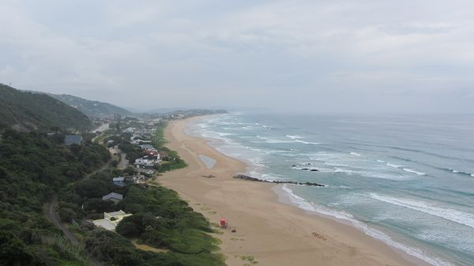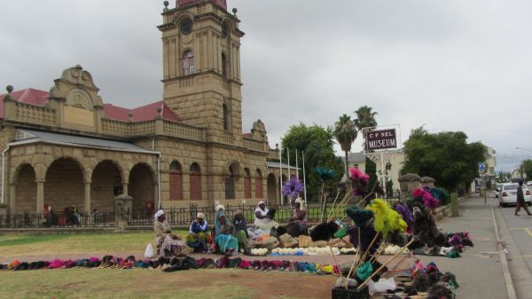

Montag, 06.01.14
Nach den üblichen Erledigungen ging’s wieder ab auf die Straße. Die „Cango-Farm“ war zwar zugegebener Weise etwas touristisch, trotzdem aber sehr lustig und interessant aufgemacht. Nach einigen Informationen rund um die Straußen-Zucht durfte ich dann ran: ich durfte mich als Jockey betätigen. Ich hatte sogar meinen Fahrradhelm dabei und so durfte ich etwas zur allgemeinen Belustigung beitragen. Das Sitzen auf einem solchen Vogel ist zwar etwas gewöhnungsbedürftig, aber ich nahm mir fest vor, mir dabei keine Blöße zu geben. Nach fünf Metern wäre ich fast abgestiegen, fing mich gerade noch so, hatte dann aber meinen Rennvogel unter Kontrolle. Die Jockeys staunten nicht schlecht, dass das Greenhorn so lange oben sitzen konnte.
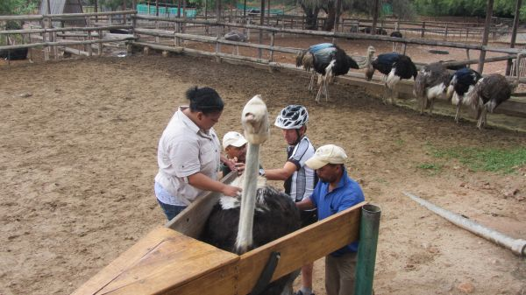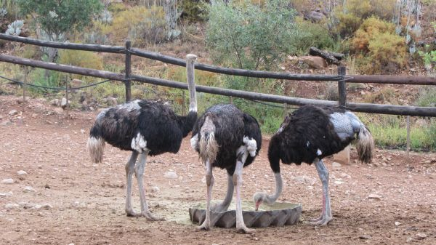
Nach diesem amüsanten Zwischenstopp fuhr ich weitere 20 km in die Berge hinein zu den Cangoo-Caves, quasi der südafrikanischen Binghöhle. Mir wurde schon im Vorfeld nahegelegt, die sog. Adventure-Tour mit zu machen. Anfänglich war ich äußerst skeptisch, ob das wirklich so abenteuerlich werden würde, aber ich wurde im Laufe der Tour immer mehr überzeugt. Die Durchgänge waren dabei so eng, dass selbst ich meine liebe Mühe hatte, mich durch zu zwängen. Nicht alle aus der Gruppe hatten das vergnügen und einige mussten den Rückweg antreten.
Das dritte Highlight des Tages, den Swartberg-Pass, musste ich allerdings auslassen, da erstens das Wetter zu schlecht war und ich zweitens komplett von der Route abgekommen wäre. Stattdessen wählte ich wieder einmal eine dirt-road, die allerdings auch super zu fahren war und landschaftlich äußerst reizvoll war (Halbwüste). Kurz vor Sonnenuntergang kam ich in Calitzdorp, einer schnuckligen Kleinstadt an. In einer tollen Backpacker-Lodge (ehemaliger Bahnhof) kam ich unter und wurde zu einem wunderbaren Barbecue und Wein eingeladen.
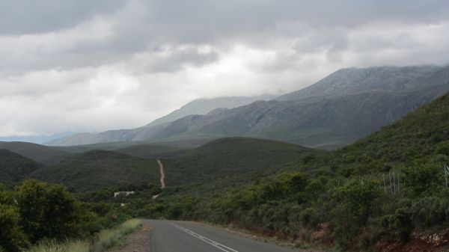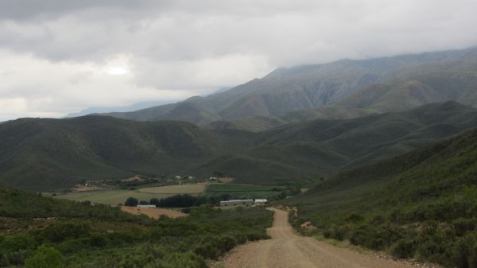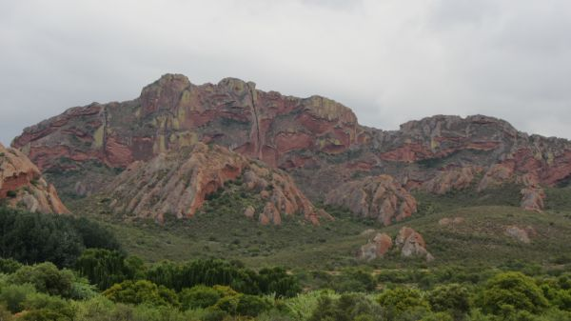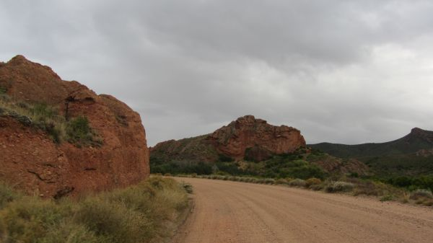

Dienstag, 07.01.14
In der Nacht goss es aus Kübeln und der ganze Bahnhof stand unter Wasser. Nun, ich ließ es gemütlich angehen, denn mit dem Schoppen hatte ich noch ein wenig zu kämpfen. Nach dem Frühstück in einem herrlichen Bistro aus den 1920er Jahren ging es los. Super-Strecke, bis der Regen kam. Es war sehr starker Niesel-Regen, der aber Gott-sei-Dank nicht kalt war.
Völlig durchnässt und etwas deprimiert kam ich nur bis Swellendam. Schade, denn ich hatte mir Einiges mehr vorgenommen.
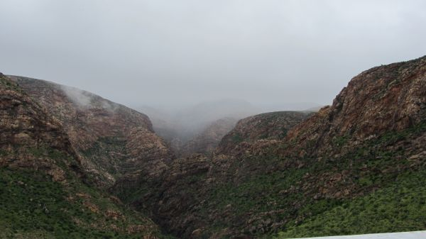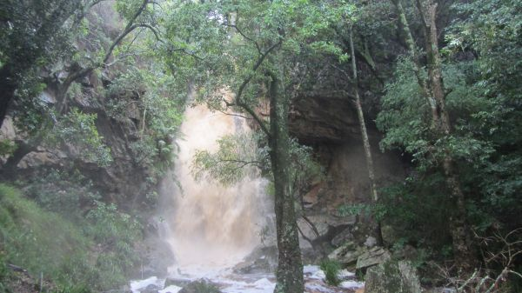
Mittwoch, 08.01.14
Die ganze Nacht hatte es geschüttet und ich war mehr als froh, nicht im Zelt geschlafen zu haben. Das Dormitory – eigentlich mehr ein Gartenhäuschen - hatte ich mir mit einer netten Dame geteilt. Total coole Geschichte.
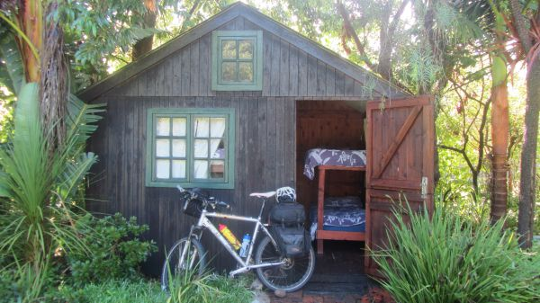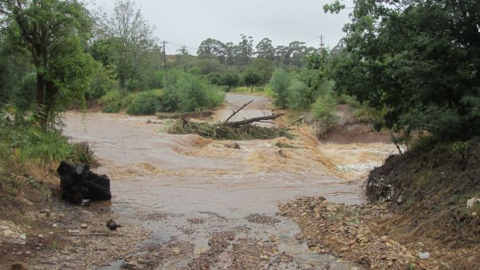
Ich konnte es kaum glauben: um 08:30 Uhr hörte es auf zu regnen und die Sonne kam heraus. Ich hatte schon damit gerechnet, einen Regen-Tag mit Nichtstun zu verbringen. Stattdessen: ein perfekter Bike-Tag. Die Strecke bis Robertson war eigentlich easy-going (langsam schleicht sich immer mehr Englisch ein, sorry!) und ich erreichte am frühen Nachmittag mein Ziel.
Kleine Anmerkung: den Nachmittag hatte ich mir mit einer Weinprobe verschönert…

Donnerstag, 09.01.14
Wenn es in Südafrika etwas Unbeständiges gibt, dann ist es definitiv der Wind. Wow, die ersten 25 km hatte ich mit einem gnadenlosen Gegenwind zu kämpfen, dass ich selbst in auch der der Ebene kaum 10 km/h schaffte. Gott sei Dank wechselte ich die Fahrtrichtung, so dass ich nur noch Seitenwind hatte (nun gut, auch der katapultierte mich teilweise einen Meter nach links oder rechts, was definitiv nichts zur Sicherheit auf diesen Straßen beitrug). Der erste Teil der Strecke war nicht der Rede wert, aber dann kam ein genialer Pass-Anstieg für 500 Hm. Traumhaft! Mitten aus dem Nichts. geniales Berg-Panorama bei perfekten Temperaturen.
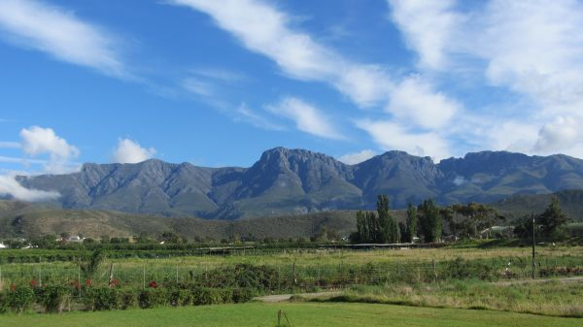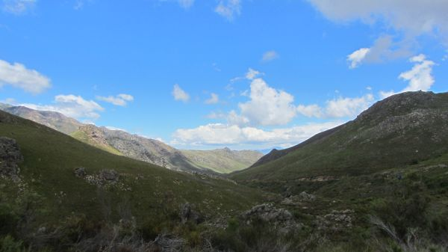
Bevor es dann allerdings runter nach Franschhoek ging, durfte ich erst mal meine Bremsbeläge wechseln. Mit den alten abgewetzten Dingern wäre ein Abritt wohl ein wenig gefährlich geworden. Von Franschhoek hatte ich dahin nichts gehört, aber was ich da antraf, war wohl eher die montänste Schweiz außerhalb Europas: Luxus pur! War gar nicht so einfach, eine günstige Unterkunft zu finden. Wie auch immer: der Abend in einem Pub war nicht der schlechteste!

Freitag, 10.01.14
Heute wurde Kapstadt angegriffen! Eine geniale und landschaftlich sehr reizvolle Fahrt, zumindest anfänglich. Kleiner Verfahrer um 30 km, aber ansonsten kein Problem. Die Fahrt in die Stadt zog sich und die Slums in den Townships waren auch nach all den Wochen eine ganz schön harte Nuss: Schmutz, Gestank und viel Hoffnungslosigkeit.
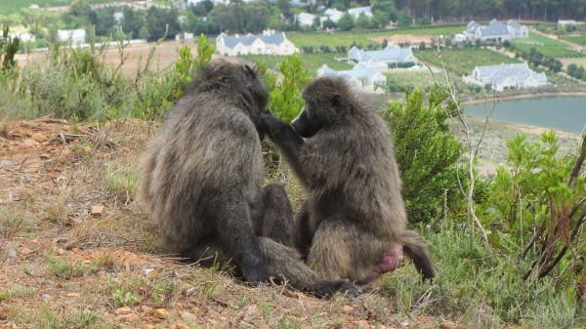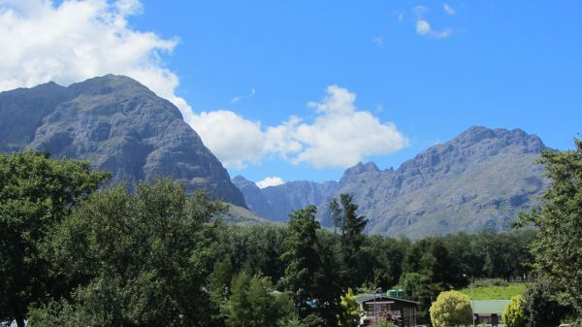
Mit jedem Kilometer ins Zentrum der Stad änderte sich das Bild und es wurde zunehmend angenehmer.
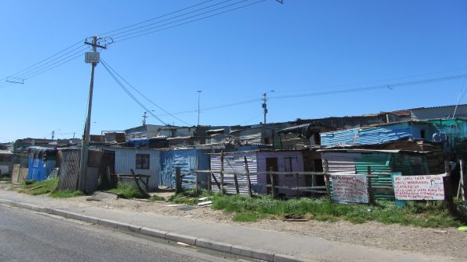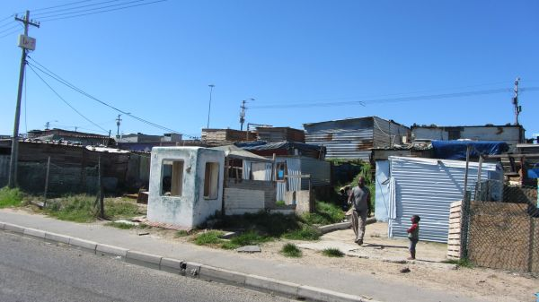
Ich hatte mein Ziel erreicht: schneller als gedacht war ich in Kapstadt. Wohl auch deshalb, weil ich in 7 Wochen nur zwei wirkliche Pausentage eingelegt hatte. Eigentlich ein Unding, aber was will man alleine machen. Bewegung ist die beste Ablenkung. Ich würde weiterfahren, allerdings um einiges entspannter.
Deco-Lodge: super nett!
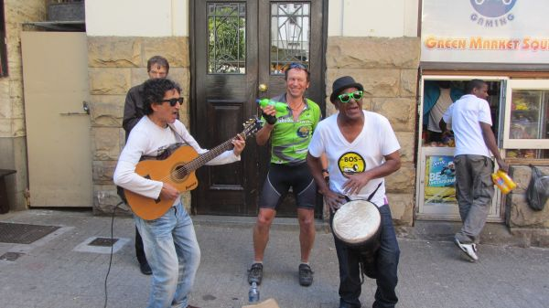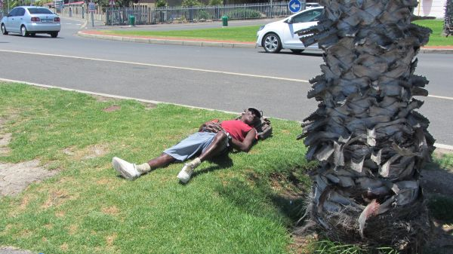

Samstag, 11.01.14
Ich wollte unbedingt die Halbinsel, das Horn, abfahren und an den südlichsten Punkt Afrikas kommen. In zwei Tagen wollte ich wieder in Cape Town zurück sein, weshalb ich mein Zelt und die anderen größeren Dinge in der Unterkunft zurück ließ. Das sollte sich zumindest an diesem Tag als großer Fehler herausstellen, denn ich hatte meine lieben Probleme, abends eine passende Unterkunft zu bekommen.
Ich ließ mich wunderbar treiben und genoss sogar ein Bad im mächtig frischen Atlantik (10 Sekunden!). Um die Tafelberge herum, immer direkt am Meer entlang. Überall wunderbare Strände. Herrlich! Am meisten war ich auf den „Chapman’s Peak“ gespannt, der mir schon mehrfach empfohlen wurde. Ich sollte nicht enttäuscht werden. Die paar Höhenmeter waren nicht der Rede wert, dafür war die Aussicht umso beeindruckender.
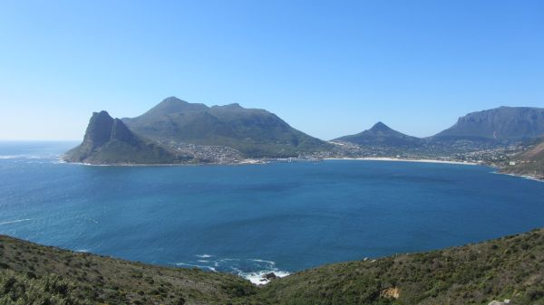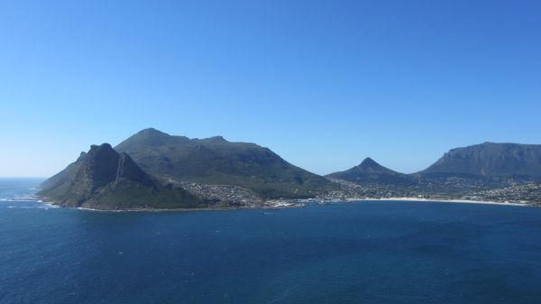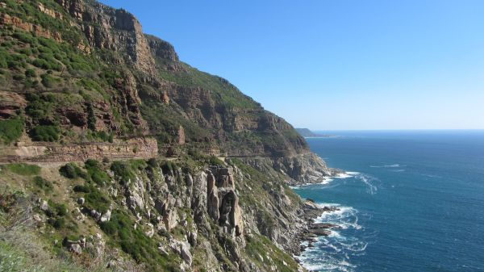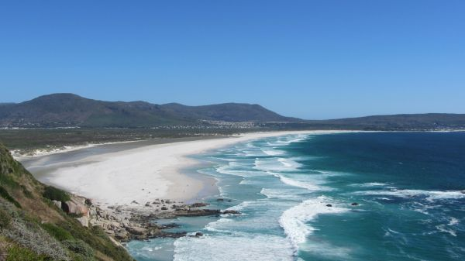
Ich kam bis Nordhoek, einem wunderbaren Küstenstädtchen mit Traumstrand. Allerdings entsprach keiner der Hotels meinen Vorstellungen und war schon stockdunkel, als ich etwas Passendes direkt am Strand fand.

Sonntag, 12.01.14
Auf der Fahrt Richtung Kap kam ich erst einmal mitten in Radrennen hinein. War schon lustig, gegen 2.000 Radfahrer zu strampeln (in entgegengesetzter Richtung).
Um zum Kap zu kommen, musste ich allerdings in einen Nationalpark hinein. Ich überlegte mir, ob sich die völlig überzogenen Preise wirklich lohnen würden. Ich sollte nicht enttäuscht werden, alleine schon die Strände waren traumhaft, wofür ich selbst eine ordentliche Schiebepassage in Kauf nahm.
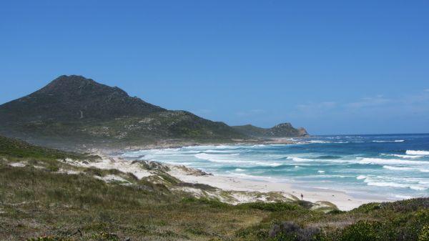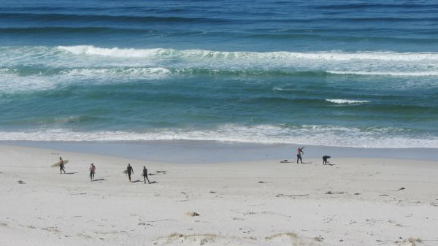
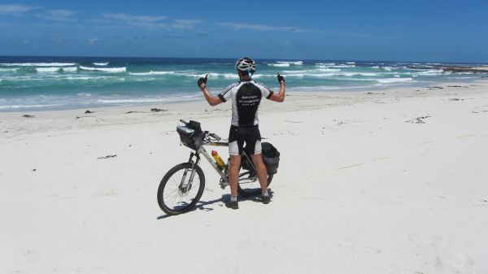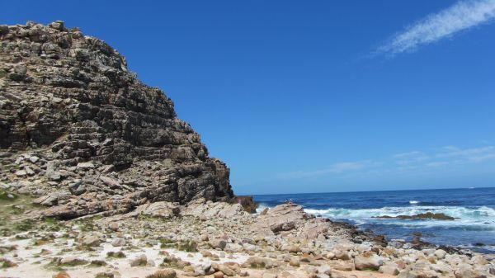
Das Kap der Guten Hoffnung! Weiter südlicher ging es nicht mehr. Ich hatte mein Ziel erreicht. Feierabend! Der Rest sollte lediglich eine Zugabe sein. Ein wenig Stolz auf das, was ich da so abgerissen hatte, kam schon auf. 9.450 km durch Afrika (plus was später noch kommen sollte)!
Im Easy-going-Modus ging es bis Simons-Town.

Montag, 12.01.14
Zurück nach Cape Town, organisiert und abends überfallen worden. Ja, ich hatte nicht richtig aufgepasst und wollte den wunderbaren Abend mit einem Spaziergang zurück zur Unterkunft genießen. Mist, da passt man die ganze Zeit auf wie ein Luchs und verhält sich dann so Greenhorn-mäßig.
An einer dunklen, abgelegenen Stelle wurde ich von zwei Jungs gestellt, die bemerkt hatten, wie ich mich von meinem Smartphone-Navi zurück dirigieren ließ. Ich sollte mein Handy rausrücken, aber so einfach wollte ich nun auch nicht hergeben. Gott-sei-Dank wurde die Geschichte von einem Watchman beobachtet und er kam mir zur Hilfe, worauf die beiden von mir abließen.
Nichts passiert, aber es hätte schlimmer ausgehen können! Es soll mir eine Lehre sein, Nachts als Weißer in solchen Ecken generell nicht unterwegs zu sein.

So, hänge ich erst einmal so richtig ab und schreibe Reiseberichte.…
Die restlichen Tage in Afrika kann man später persönlich bei mir erfragen…

Resümee:
Die zweite Afrika-Reise war vielleicht nicht ganz so abenteuerlich wie die erste, dafür landschaftlich und bike-technisch reizvoller. Beide Reisen hatten somit ihren eigenen Charakter und waren - gesamt gesehen - ein echter Traum.
Für mich persönlich war es eine echte Bereicherung, welche mich reifen ließ und auch zwischen-menschlich sicherlich voran gebracht hat. Sie hat mir wieder einmal gezeigt, wie einfach es ist, noch richtige Abenteuer zu erleben und worauf es generell im Leben ankommt.
Eines habe ich auf alle Fälle für mich entdeckt: Luxus ist nicht der Besitz an materiellen Dingen, sondern die Zeit zu haben, Träume zu leben.
Ich hoffe, dass es den Lesern meiner Newsletter gefallen hat, mich auf meinem Weg ein wenig zu begleiten. Vielleicht gelingt es mir ja damit auch, manche - teilweise etwas eingefahrene - Dinge zu Hause zu hinterfragen und auch ein wenig menschen-offener zu werden, ganz im Sinne der afrikanischen Lebenseinstellung…

Liebe Grüße aus Südafrika
Euer Giovanni

